
جــــامعــــــــة النجاح الوطنية
كليـــــة الدراســــــــات العليــــــا

درجة تطبيق الحوكمة الإدارية من وجهة نظر اعضاء الهيئات الإدارية في اندية المحافظات الشمالية/ فلسطين

إعداد
سحاب مالك عساف

إشراف
الدكتور بشار صالح

قدمت هذه الرسالة استكمالاً لمتطلبات الحصول على درجة الماجستير في الإدارة الرياضية، من كلية الدراسات العليا، في جامعة النجاح الوطنية، نابلس – فلسطين
2024

درجة تطبيق الحوكمة الإدارية من وجهة نظر اعضاء الهيئات الإدارية في اندية المحافظات الشمالية/ فلسطين

إعداد
سحاب مالك عساف

نوقشت هذه الرسالة بتاريخ 16/7/2024م، وأجيزت:

د. بشار صالح  المشرف الرئيسي | التوقيع
د. مؤيد شناعة  الممتحن الخارجي | التوقيع
د. سليمان العمد  الممتحن الداخلي | التوقيع

الإهداء
أهدي عملي المتواضع إلى وطني الجريح فلسطين.. إلى الأكرم منا جميعاً الشهداء الأبطال.
إلى أعظم قلب وأصدق حب.. إلى العطاء الذي لا ينتهي.. إلى قدوتي الأولى (أمي الحنونة).
إلى سبب كل خير أنا فيه.. إلى سندي ومصدر فخري وداعمي الأول.. إلى من أدين له بكل ما وصلت إليه (أبي الغالي).
إلى أخواتي مصدر الأمان والحنان.. إلى أعظم وأغلى ما أملك (إسراء، سماح، فرح).
إلى صديق طفولتي الأول.. إلى نصفي الثاني وكتفي الذي لا يميل (أخي محمد).
إلى صديقة عمري وتوأم روحي.. إلى معنى الوفاء (عرين).
إلى روح عمي الغالي القائد والقدوة (الحاج سائد).
إلى خير السند والرفيق (زوجي العزيز وعائلته الكريمة).
إلى من أرى فيها نفسي.. نور عيني (نسرين).
إلى جميع أصدقائي وعائلتي الذين بهم أفخر.

الباحثة

الشكر والتقدير
} فَتَبَسَّمَ ضَاحِكٗا مِّن قَوۡلِهَا وَقَالَ رَبِّ أَوۡزِعۡنِيٓ أَنۡ أَشۡكُرَ نِعۡمَتَكَ ٱلَّتِيٓ أَنۡعَمۡتَ عَلَيَّ وَعَلَىٰ وَٰلِدَيَّ وَأَنۡ أَعۡمَلَ صَٰلِحٗا تَرۡضَىٰهُ وَأَدۡخِلۡنِي بِرَحۡمَتِكَ فِي عِبَادِكَ ٱلصَّٰلِحِينَ { ] النمل: 19[.
الحمد لله حمداً كثيراً مباركاً فيه والصلاة والسلام على أشرف الخلق والمرسلين سيدنا محمد صلى الله عليه وسلم.
الحمد لله الذي علم بالقلم، علم الإنسان ما لم يعلم، والحمد لله الذي هداني الى طريق العلم وأعانني عليه، وإنطلاقا من قول رسولنا الكريم صلى الله عليه وسلم " من لا يشكر الناس لا يشكر الله " أتقدم بجزيل الشكر والعرفان الى مشرف رسالتي المتواضعة الدكتور بشار صالح لما قدمه لي من نصح وإرشاد والذي لم يبخل بوقت أو جهد وكان خير داعم في سبيل إنجاز هذه الرسالة.
كما أتقدم بالشكر والتقدير للسادة أعضاء لجنة المناقشة المتمثلة بالدكتور سليمان العمد ممتحن داخلي والدكتور مؤيد شناعة ممتحن خارجي بارك الله بهم وأنفع بعلمهم الأمة لما أسدوه من توجيهات وملاحظات لإثراء هذه الرسالة.
كما أشكر جميع أصدقائي وزملائي وكل من ساندني وساعدني ومد يد العون لي، ومن تشرفت بمعرفتهم طوال فترة الدراسة.
وفي الختام أشكر والديّ وعائلتي لدورهم الكبير ومساندتهم الدائمة لي في جميع مراحلي الدراسية وفي كل ما أنا عليه وما وصلت إليه.

الباحثة

الإقرار
أنا الموقع أدناه مقدم الرسالة التي تحمل عنوان:
درجة تطبيق الحوكمة الإدارية من وجهة نظر اعضاء الهيئات الإدارية في اندية المحافظات الشمالية/ فلسطين

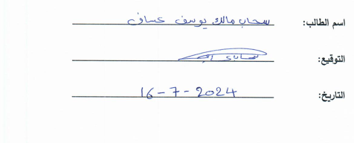
أقر بأن ما اشتملت عليه هذه الرسالة هي نتاج جهدي الخاص، باستثناء ما تمت الإشارة اليه حيثما ورد، وأن هذه الرسالة ككل أو أي جزء منها لم يقدم من قبل لنيل أية درجة أو لقب علمي أو بحثي لدى أية مؤسسة تعليمية أو بحثية أخرى.

اسم الطالب: | _____________________________________
التوقيع: | _____________________________________
التاريخ: | _____________________________________

فهرس المحتويات

الإهداء ‌ج
الشكر والتقدير ‌د
الإقرار ‌ه
فهرس المحتويات ‌و
فهرس الجداول ‌ح
فهرس الأشكال ‌ط
فهرس الملاحق ‌ك
الملخص ‌ل
الفصل الأول: الإطار النظري المقدمة وسياق الرسالة والدراسات السابقة 1
المقدمة 1
مفهوم الحوكمة 3
مجالات الحوكمة 5
خصائص الحكم الرّشيد 5
مفهوم المؤسسات الرياضية 9
مستويات الإدارة الرياضية 11
الحوكمة في المؤسسات الرياضية 12
الشروط الأساسية التي ينبغي توفرها في مجالس إدارة الأندية الرياضية 15
أهمية إتباع الحوكمة في المؤسسات الرياضية 16
أسباب أهمية تطبيق مبادئ الحوكمة في الأندية الرياضية المعاصرة 19
مصطلحات الدراسة 21
مشكلة الدراسة 22
أسئلة الدراسة 23
أهداف الدراسة 23
أهمية الدراسة 24
حدود الدراسة 25
الفصل الثاني: منهجية الدراسة 26
منهجية الدراسة 26
مجتمع الدراسة 26
عينة الدراسة 26
أداة الدراسة 27
الخصائص العلمية لأداة الدراسة 28
متغيرات الدراسة 30
اجراءات الدراسة 31
المعالجات الإحصائية 31
الفصل الثالث: نتائج الدراسة 33
الفصل الرابع: مناقشة النتائج والتوصيات 48
الإستنتاجات 55
التوصيات 56
قائمة المصادر والمراجع 57
الملاحق 64
Abstract b

فهرس الجداول

جدول 1: توزيع أفراد عينة الدراسة وفق متغيراتها المستقلة (ن= 723). 27
جدول 2: صدق الاتساق الداخلي للأداة الحوكمة الإدارية (ن= 40). 29
جدول 3: معاملات الثبات لأداة الحوكمة الإدارية. 30
جدول 4: المتوسطات الحسابيّة والانحرافات المعيارية والدرجة لتطبيق الحوكمة الإدارية في اندية المحافظات الشمالية من وجهة نظر اعضاء الهيئات الإدارية (ن=723). 75
جدول 5: المتوسطات الحسابية والانحرافات المعيارية للدرجة الكلية لتطبيق الحوكمة الإدارية في اندية المحافظات الشمالية من وجهة نظر اعضاء الهيئات الإدارية وفق متغيرات الدراسة المستقلة (ن=723). 35
جدول 6: نتائج اختبار (ت) لدلالة الفروق في درجة تطبيق الحوكمة الإدارية في اندية المحافظات الشمالية من وجهة نظر اعضاء الهيئات الإدارية تبعاً لمتغير تصنيف النادي (ن=723). 37
جدول 7: نتائج اختبار (ت) لدلالة الفروق في درجة تطبيق الحوكمة الإدارية في اندية المحافظات الشمالية من وجهة نظر اعضاء الهيئات الإدارية تبعاً لمتغير المؤهل العلمي (ن=723). 40
جدول 8: نتائج اختبار (ت) لدلالة الفروق في درجة تطبيق الحوكمة الإدارية في اندية المحافظات الشمالية من وجهة نظر اعضاء الهيئات الإدارية تبعاً لمتغير الجنس (ن=723). 43
جدول 9: المتوسطات الحسابية والانحرافات المعيارية لدرجة تطبيق الحوكمة الإدارية في اندية المحافظات الشمالية من وجهة نظر اعضاء الهيئات الإدارية تبعاً لمتغير سنوات الخبرة (ن=723). 45
جدول 10: نتائج تحليل التباين الأحادي لدلالة الفروق في درجة تطبيق الحوكمة الإدارية في اندية المحافظات الشمالية من وجهة نظر اعضاء الهيئات الإدارية تبعاً لمتغير سنوات الخبرة (ن=723). 46
جدول 11: نتائج اختبار (LSD) للمقارنة البعدية في الدرجة الكلية لتطبيق الحوكمة الإدارية ومجالاتها في اندية المحافظات الشمالية من وجهة نظر اعضاء الهيئات الإدارية تبعاً لمتغير سنوات الخبرة (ن=723). 47

فهرس الأشكال

شكل 1: متوسط الاستجابة على مجال (اللوائح والتشريعات) من وجهة نظر اعضاء الهيئات الإدارية في اندية المحافظات الشمالية تبعا لمتغير تصنيف النادي. 38
شكل 2: متوسط الاستجابة على مجال (القيادة والإدارة) من وجهة نظر اعضاء الهيئات الإدارية في اندية المحافظات الشمالية تبعا لمتغير تصنيف النادي. 38
شكل 3: متوسط الاستجابة على مجال (النزاهة المؤسسية) من وجهة نظر أعضاء الهيئات الإدارية في اندية المحافظات الشمالية تبعا لمتغير تصنيف النادي. 39
شكل 4: متوسط الاستجابة على الدرجة الكلية لتطبيق الحوكمة الإدارية من وجهة نظر اعضاء الهيئات الإدارية في اندية المحافظات الشمالية تبعا لمتغير تصنيف النادي. 39
شكل 5: متوسط الاستجابة على مجال (اللوائح والتشريعات) من وجهة نظر اعضاء الهيئات الإدارية في اندية المحافظات الشمالية تبعا لمتغير المؤهل العلمي. 41
شكل 6: متوسط الاستجابة على مجال (القيادة والإدارة) من وجهة نظر اعضاء الهيئات الإدارية في اندية المحافظات الشمالية تبعا لمتغير المؤهل العلمي. 41
شكل 7: متوسط الاستجابة على مجال (النزاهة المؤسسية) من وجهة نظر اعضاء الهيئات الإدارية في اندية المحافظات الشمالية تبعا لمتغير المؤهل العلمي. 42
شكل 8: متوسط الاستجابة على الدرجة الكلية لتطبيق الحوكمة الإدارية من وجهة نظر اعضاء الهيئات الإدارية في اندية المحافظات الشمالية تبعا لمتغير المؤهل العلمي. 42
شكل 9: متوسط الاستجابة على مجال (اللوائح والتشريعات) من وجهة نظر اعضاء الهيئات الإدارية في اندية المحافظات الشمالية تبعا لمتغير الجنس. 44
شكل 10: متوسط الاستجابة على مجال (القيادة والإدارة) من وجهة نظر اعضاء الهيئات الإدارية في اندية المحافظات الشمالية تبعا لمتغير الجنس. 44
شكل 11: متوسط الاستجابة على الدرجة الكلية لتطبيق الحوكمة الإدارية من وجهة نظر اعضاء الهيئات الإدارية في اندية المحافظات الشمالية تبعا لمتغير الجنس. 77
شكل 12: متوسط الاستجابة على مجال (اللوائح والتشريعات) من وجهة نظر اعضاء الهيئات الإدارية في اندية المحافظات الشمالية تبعا لمتغير سنوات الخبرة. 77
شكل 13: متوسط الاستجابة على مجال (القيادة والإدارة) من وجهة نظر اعضاء الهيئات الإدارية في اندية المحافظات الشمالية تبعا لمتغير سنوات الخبرة. 78
شكل 14: متوسط الاستجابة على مجال (النزاهة المؤسسية) من وجهة نظر اعضاء الهيئات الإدارية في اندية المحافظات الشمالية تبعا لمتغير سنوات الخبرة. 78
شكل 15: متوسط الاستجابة على الدرجة الكلية لتطبيق الحوكمة الإدارية من وجهة نظر اعضاء الهيئات الإدارية في اندية المحافظات الشمالية تبعا لمتغير سنوات الخبرة. 79

فهرس الملاحق

ملحق أ: أداة الدراسة قبل التحكيم 64
ملحق ب: أداة الدراسة بعد التحكيم 68
ملحق ج: أسماء المحكمين ورتبهم العلمية 72
ملحق د: كتاب تسهيل مهمة البيانات 73
ملحق ه: كتاب تسهيل مهمة توزيع الاستبانات 74
ملحق و: جداول الدراسة 75
مرفق ز: أشكال الدراسة 77

درجة تطبيق الحوكمة الإدارية من وجهة نظر اعضاء الهيئات الإدارية في اندية المحافظات الشمالية/ فلسطين
إعداد
سحاب مالك عساف
إشراف
الدكتور بشار صالح

الملخص
الهدف: هدفت الدراسة التعرف الى درجة تطبيق الحوكمة الإدارية من وجهة نظر اعضاء الهيئات الإدارية في اندية المحافظات الشمالية/ فلسطين، وذلك تبعاً لمتغيرات الجنس، المؤهل العلمي، تصنيف النادي، سنوات الخبرة.
الطريقة: استخدمت الباحثة المنهج الوصفي المسحي نظرا لملاءمته لأهداف الدراسة، وتكونت عينة الدراسة المختارة بالطريقة المتيسرة من (723) عضواً من أعضاء الهيئات الادارية في أندية المحافظات الشمالية.
النتائج: أظهرت نتائج الدراسة أن الدرجة الكلية لتطبيق الحوكمة الإدارية في اندية المحافظات الشمالية من وجهة نظر اعضاء الهيئات الإدارية كانت متوسطة وبمتوسط حسابي (3.38)، وكان الترتيب الأول لمجال النزاهة المؤسسية بدرجة إستجابة مرتفعة وبمتوسط حسابي (3.51)، ويليه مجال القيادة والإدارة بدرجة متوسطة وبمتوسط حسابي (3.38)، بينما كان الترتيب الثالث لمجال اللوائح والتشريعات بأقل استجابة بدرجة متوسطة وبمتوسط حسابي (3.24).
كما أظهرت النتائج وجود فروق دالة إحصائيا في درجة تطبيق الحوكمة الإدارية من وجهة نظر أعضاء الهيئات الإدارية في اندية المحافظات الشمالية تبعاً الى متغير تصنيف النادي ولصالح (مستوى المحترفين أو الدرجة الممتازة)، بالإضافة لوجود فروق دالة إحصائيا عند مستوى الدلالة تبعاً لمتغير المؤهل العلمي ولصالح (دراسات عليا)، كما أظهرت النتائج وجود فروق دالة إحصائيا عند مستوى الدلالة في الدرجة الكلية للحوكمة الإدارية ومجاليها (اللوائح والتشريعات، القيادة والإدارة) في اندية المحافظات الشمالية من وجهة نظر اعضاء الهيئات الادارية تعزى لمتغير الجنس ولصالح (ذكور)، بينما لا توجد فروق دالة إحصائيا بينهما في مجال (النزاهة المؤسسية)، كما أظهرت النتائج وجود فروق دالة إحصائيا عند مستوى الدلالة في الدرجة الكلية للحوكمة الإدارية ومجالاتها في اندية المحافظات الشمالية من وجهة نظر اعضاء الهيئات الادارية تبعاً لمتغير سنوات الخبرة ولصالح ذوي الخبرة (أكثر من 10 سنوات).
التوصيات: توصي الباحثة بضرورة الاهتمام بمفهوم الحوكمة الادارية وتطبيقها بالاندية لما لها من أثار إيجابية في تحسين إدارة الأندية وتطويرها ورفع أدائها وتحقيق النزاهة والعدالة والمساواة فيها.
الكلمات المفتاحية: النزاهة المؤسسية، الادارة والقيادة، اللوائح والتشريعات، الهيئات الإدارية، المحافظات الشمالية.

الفصل الأول

الإطار النظري المقدمة وسياق الرسالة والدراسات السابقة

المقدمة
برز مفهوم الحوكمة في القطاع الخاص والّذي يقوم بشكل أساسي على تنظيم العلاقات بين مجلس الإدارة في المؤسّسات وبين المديرين التّنفيذيين ولجان التّدقيق والمساهمين وأصحاب المصالح في المؤسّسات، ونظراً لما اكتسبه مفهوم الحوكمة من الاهتمام بشكل مستمر فقد حرصت العديد من الهيئات الدّولية على دراسة وتحليل هذا المفهوم والتي كان على رأس هذه المؤسّسات صندوق النّقد الدّولي والبنك الدولي وأنظمة التّعاون الاقتصادي والتي أصدرت في عام )1999( مبادئ الحوكمة لكل المؤسّسات العامّة والخاصّة وقدمت العديد من الخطوط العريضة والارشاديّة لتدعيم إدارة المؤسّسات وكفاءة أسواق المال واستقرار الاقتصاد. (نصر، 2019)
فالحوكمة هي "العمليّة الّتي من خلالها تضع المؤسّسات قواعدها وسياساتها وتنفّذها وتراقبها. وللحكم الرّشيد مجموعة متنوعة من الخصائص المهمّة، ويمكن أن تعني أشياء مختلفة لأناس مختلفين. حيث يجب أن يكون لدى الجماعات والأفراد الذين يشغلون مناصب في السّلطة حس بالمساءلة وأنماط من الضّوابط والتّوازنات إذا كانوا يريدون أن يحكموا بنجاح" (كسال، 2021).
حيث يرى مؤمن ورامي (2019) ان الحوكمة عبارة عن مجموعة من القوانين والانظمة التي تنظم العلاقة بين الاطراف الفاعلة في الادارة ومحيطها الرياضي والاجتماعي من خلال الالتزام بالمبادئ التي نصت عليها مختلف الهيئات الدولية وذلك لرفع مستوى الاداء في الادارة.
كما تعتبر الأندية الرياضية مؤسسات لها أهميتها داخل المجتمع الفلسطيني في ظل تطبيق نظام الاحتراف، كما تعتبر الریاضة حق لكل أفراد المجتمع، وهذا يقود الى الحديث عن الرياضة بكافة اشكالها بانها فن یمكن الاحتراف فيه، وعلى هذا الأساس كان لابد من وجود مؤسسات ترعى هذا الاحتراف، وعليه نشأت المؤسسات الریاضیة باختلاف أنواعها (الحكومیة – الأهلية – النوعیة – الخاصة) لتعد الفرد من جمیع الجوانب بصورة متكاملة من حیث (البدنیة – العقلیة – النفسیة، الاجتماعیة وغيرها)
وتعتمد الأندیة الریاضیة في إدارة وتنظیم برامجها وأنشطتها على الإدارة الریاضیة، التي أصبحت في العصر الحدیث وسیلة مهمة لتحقیق الأهداف التي تسعى إليها الهيئات الریاضیة من خلال الاستفادة الكاملة من الموارد والإمكانات المتاحة بالتخطیط والتنظیم الجید والاستثمار الكامل للموارد البشریة، وفي العصر الحدیث تحتاج في إدارتها إلى متخصصین متمكنین في المجال الریاضي بالإضافة إلى توافر الخبرة الإداریة من الناحیتین النظریة والعملیة حتى تستطیع مواجهة التغیرات والمستحدثات العالمیة (النعيمي، 2015).
وفي هذا السياق، تشير الباحثة إلى أن التطورات الحاصلة في المؤسسات بشكل عام والمؤسسات الریاضية بصفة خاصة، وما تشهده من تحولات واتساع في حجمها أدى إلى ضعف آلیات الأشراف والرقابة على أداء المؤسسات الریاضیة وهيئاتها الادارية ووقوع الكثیر منها في أزمات مالية انعكست سلبا على أدائها، كما أن ضعف نوعیة المعلومات أدى إلى عرقلة الإشراف والرقابة وبالتالي انتشار الفساد وانعدام الثقة، وتأتي الاستجابة لتحقیق الحكم الجید للمؤسسات الریاضیة لتدعیم تنافسیتها وقدراتها في تحقیق التنمیة المستدامة لها.
ففي دراسة خطيب (2021) نجد أن هناك علاقة طردية قوية بين تطبيق معايير الحوكمة التي تمثلت في (الشفافية، المشاركة، المساواة، سيادة القانون، والمساءلة) وبين الأداء المؤسسي في الأندية الرياضية في محافظة رام الله والبيرة، كما بينت الدراسة أن مستوى تطبيق الحوكمة في الأندية الرياضية كان بأدنى مستويات الدرجة الكبيرة، وكذلك الحال بالنسبة لمستوى الأداء المؤسسي فيها، وهذا يؤكد أهمية الحوكمة في المؤسسات الرياضة لتحسين الأداء المؤسسي.
تعتمد نجاح المؤسسات الرياضية على تحقيقها إنجازات بارزة في الصعيد المحلي والإقليمي والدولي، وتُقيَّم كفاءة تلك المؤسسات من خلال عدد الإنجازات التي تحققها على الصعيدين المحلي والعالمي، وتُعرف الحوكمة بأنها مجموعة من العلاقات بين الإدارة التنفيذية للشركات ومجالس إدارتها والمساهمين الآخرين وأصحاب المصلحة، وهي أسلوب لممارسة سلطة الإدارة السليمة (الكلزة، 2012).
حيث ترى أبو صلاح (2021) أن تطبيق مفهوم الحوكمة والذي يعد حديثا في الادارة يساعد المؤسسات بإختلاف نطاق عملها على تحسين مستوى ادائها الاداري والمالي.
والحوكمة الریاضیة أو الحكم الرشید في المؤسسات الریاضیة يعد أمرا بالغ الأهمية لضمان تقدم العملية الرياضية وتطورها، حيث تلعب المؤسسات الرياضية دورا حيويا في المجتمع، وان تحقيق الأهداف الرياضية التي يتطلع اليها المجتمع مرهون بنجاح إدارة المؤسسة الرياضية وقدرتها على الإدارة، حیث تتمثل الحوكمة الریاضیة في المؤسسات الرياضية في (المشاركة- الشفافیة والمساءلة – المساواة- سرعة الاستجابة – المساواة والاشتمال– الفاعلیة والكفاءة- المحاسبة – الرؤیة الاستراتیجیة) (نصار، 2005).
وهذا ما يؤيده بوزيدي وعزيز (2019) أن التطبيق السليم لمعايير الحوكمة يؤدي إلى تحسين أداء العاملين في المؤسسات الرياضية، وضمان التطوير ورفع الأداء واتخاذ القرارات السليمة.

مفهوم الحوكمة
يعــرف البعلبكي (2014) في قــاموس المــورد الحديث كلمــة Governance بالحاكمــة وهــو الذي يعني الحكم أو الإدارة أو الضبط، وفي علم الإدارة، تشير إلى مفهوم الإدارة الرشيدة أو الحكم الصالح أو الحكم الرشيد.

وهناك بعض التعريفات عن مصطلح الحوكمة، نذكر منها:
عرف Sarkar & Mvjvmdar (2005) الحوكمة بأنها "نظام لهيكلة وتشـغيل ومراقبـة المنشأة مع التوجـه لتحقيـق أهـداف اسـتراتيجية طويلـة الأمـد لإرضـاء حملـة الأسـهم-الدائنين-المستخدمين- العملاء–المودعين، والتوافق مـع المتطلبـات التنظيميـة كجـزء من الحاجات البيئية والمجتمعية" ويعرف عبدالعال (2005) الحوكمـة انها " فن إدارة الحكومة وتنظيم شؤونها بكفاءة وفعالية، بهدف تحقيق أهدافها الاجتماعية بطريقة تضمن رضا المواطنين."، فيما تعرفها محمد (2011) بانها "الحكم الرشيد الذي يشمل التركيز على المشاركة، الشفافية، المحاسبية، الكفاءة، وتحقيق العدالة وتنفيذ القانون، ويتم ذلك من قبل الدولة، القطاع الخاص، والمجتمع المدني، بهدف تحقيق التنمية المستدامة".
كما ورد في تقرير التنمية الإنسـانية العربيـة الإدارية (2011) تعريف الحوكمة من منظور تنموي تعني الحكم الذي يعزز ويدعم رفاهية الإنسان، ويسعى إلى توسيع قدراتهم وخياراتهم وفرصهم، بالإضافة إلى حرياتهم الاقتصادية والاجتماعية والسياسية، خاصة لأولئك الذين يعانون من الفقر والتهميش في المجتمع، فيما عرفها البرنامج الإنمائي للأمم المتحدةUnited Nations Development Programme (2012) بانها " الحكم الاقتصادي والسياسي والإداري الذي يشمل إدارة شؤون الدولة على جميع المستويات، من خلال آليات وعمليات ومؤسسات تساعد الأفراد والمجتمعات على تحقيق مصالحهم."، فيما عرفها كل من جون وتيم نقلا عن ابو النصر (2015): بأنها " تصف العلاقة بين الحكومة ومؤسسات الدولة، وكذلك علاقتها بالمواطنين، وكيفية صنع القرارات وتنفيذها ".
فيما يرى ابو النصر (2015) أن الحوكمة تعني قدرة الحكومة على إدارة الشؤون العامة بكفاءة وفاعلية، وأن تكون مسؤولة ومفتوحة لمشاركة المواطنين، وتعزز النظام الديمقراطي للحكومة. تمثل أيضًا الاتجاه نحو تخفيف مركزية الدولة وإعادة تعريف العلاقة بين القطاعات العامة والخاصة في الدولة، وتحديد مهام كل قطاع وسلطاته بهدف تعزيز الشراكة مع المجتمع ككل. والحوكمة تمثل أسلوبًا لممارسة السلطات الإدارية بطريقة رشيدة، أي وجود نظم تحكم العلاقات بين الأطراف الأساسية التـي تـؤثر في الأداء، كما تشمل مقومـات تقويـة المؤسسـات عـلى المـدى البعيـد وتحديـد المسـؤول والمسؤولية.

مجالات الحوكمة:
يشير عطوة والسيد (2012) إلى أن هناك مجموعة من المجالات المتعلقة بالحوكمة وهي:
- الحوكمة الاقتصادية: وتشمل عملية اتخاذ القرارات التي تؤثر بشكل مباشر أو غير مباشر في المناشط الاقتصادية للدولة، وتؤثر في القضايا الاجتماعية، مثل: تحقيق العدالة، ومحاربة الفقر، وتحسين نوعية الحياة.
- الحوكمة السياسية: ترتبط بطبيعة السلطة السياسية، والشرعية، وتمثل جميع أطراف المجتمع.
- الحوكمة الإدارية: وهي نظام تطبيق السياسات بالمنظمات، لكي تتصف بالكفاءة، والاستقلالية، والمساءلة، والشفافية.
- الحوكمة الشاملة: تشمل عمليات وهياكل المجتمع التي توجه العلاقات السياسية والاجتماعية والاقتصادية، من أجل حماية الثقافة والمعتقدات الدينية والقيم الاجتماعية، والمحافظة على بيئة تضمن مستوى عالياً من تقديم الخدمات والشعور بالأمان.

خصائص الحكم الرّشيد:
تعد الخصائص الّتي يقوم عليها الحكم الرّشيد من الضروريّات الهامّة الّتي تؤدّي إلى تحقيق التّكامل بين المجتمع والحكومات، حيث أنّ الحوكمة تعتبر أمراً مهماً من أجل الاستجابة للمجتمع واحتياجاته، كما أنّ مبادئ الحكم الرّشيد تخضع لمبدأ التّكيف مع التّاريخ والثّقافة السّائدة في المجتمع، فلكل مجتمع خصوصيّته وثقافته الّتي تختلف عن الآخرين، حيث أنّ التّكيف أمراً ضرورياً للانتقال من الحالة النّظريّة إلى التّطبيق العملي، والحكم الرّشيد له ثمانية خصائص رئيسيّة: (إنّه تشاركي، وموجّه نحو توافق الآراء، وخاضع للمساءلة، وشفّاف، ومتجاوب، وفعّال وكفء، ومنصف وشامل، ويتبع سيادة القانون، ويؤكّد على تقليل الفساد إلى الحدّ الأدنى، وأخذ آراء الأقلّيّات في الاعتبار، وسماع أصوات الفئات الأكثر ضعفاً في المجتمع في عمليّة صنع القرار، كما أنّه يستجيب لاحتياجات المجتمع الحاليّة والمستقبليّة. (الميسري و عبدالسلام، 2018)
خصائص الحكم الرشيد:

المشاركة:
إنّ مشاركة كلّ من الرّجال والنّساء هي حجر الزّاوية الأساسي للحكم الرّشيد، ويمكن أن تكون المشاركة إمّا مباشرة أو من خلال مؤسّسات وسيطة شرعيّة أو ممثّلين. ومن المهم الإشارة إلى أنّ الدّيموقراطيّة التّمثيليّة لا تعني بالضّرورة أنّ اهتمامات الفئات الأكثر ضعفًا في المجتمع ستؤخذ في الاعتبار عند اتّخاذ القرار، يجب أن تكون المشاركة مستنيرة ومنظّمة وهذا يعني حرّيّة تكوين الجمعيّات والتّعبير من جهة ومجتمع مدني منظّم من جهة أخرى. (ديهوم و أبوشينة، 2016)
وترى الباحثة أنّ عمليّة المشاركة تأخذ بعدين مؤسّسي وفردي، ففي الجانب المؤسّسي من خلال المشاركة في مؤسّسات المجتمع المدني أو فردي من خلال التّمثيل في المؤسّسات الحكوميّة بشكل فردي كالبرلمان أو المؤسّسات شبه الحكوميّة، فالمشاركة تمثّل ضامن أساسي لإحداث التّغيّرات الّتي يرغب بها المجتمع وتحقّق العدالة.

قواعد القانون:
تتطّلب الحكم الرّشيد أطراً قانونيّة عادلة يتمّ تطبيقها بشكل محايد، كما يتطّلب حماية كاملة لحقوق الإنسان، ولا سيّما حقوق الأقلّيّات. يتطلّب التّطبيق النّزيه للقوانين وجود سلطة قضائيّة مستقلّة وقوّة شرطة محايدة وغير قابلة للفساد. (بن مرزوق، 2013)

الشفافيّة:
الشّفافيّة تعني أنّ القرارات المتّخذة وتنفيذها يتمّ بطريقة تتبع القواعد واللوائح، وهذا يعني أيضًا أنّ المعلومات متاحة مجانًا ويمكن الوصول إليها بشكل مباشر لأولئك الّذين سيتأثّرون بهذه القرارات وإنفاذها، وهذا يعني أيضًا أنّه يتمّ توفير معلومات كافيّة وأنّه يتمّ توفيرها بأشكال ووسائط يسهل فهمها. (بن مرزوق، 2013).
- الاستجابة:
يتطلّب الحكم الرّشيد أن تحاول المؤسّسات والعمليّات خدمة جميع أصحاب المصلحة ضمن إطار زمني معقول. (جلطي و عزي، 2012)
وهو يعني العمل على توفير الجهد على المواطن أثناء تقديم الخدمات له، ضمن الفترة المعقولة والمقبولة من المواطن وعدم تأخير الإجراءات أو تعقيدها مما ينعكس إيجابًا على المؤسّسة.

توافق الآراء:
هناك العديد من الجهات الفاعلة والعديد من وجهات النّظر في مجتمع معين، تتطلّب الحكم الرّشيد وساطة المصالح المختلفة في المجتمع للتوصّل إلى إجماع واسع في المجتمع حول ما هو في مصلحة المجتمع بأسره وكيف يمكن تحقيق ذلك. كما يتطلب منظورًا واسعًا وطويل الأمد حول ما هو مطلوب للتّنمية البشريّة المستدامة وكيفيّة تحقيق أهداف هذه التّنمية، يمكن أن ينتج هذا فقط من فهم السّياقات التّاريخية والثّقافيّة والاجتماعيّة لمجتمع أو مجتمع معين. (أبوركبة، 2020)
وهذا يعني تقريب وجهات النّظر بين الفئات في المجتمع للوصول إلى قواسم مشتركة من خلال ردم الهوة بينها، لتحقيق أكبر قدر من التّوافق المجتمعي الّذي ينعكس على انسجام المجتمع وتآلفه.

الإنصاف والشموليّة:
تعتمّد رفاهيّة المجتمع على ضمان أن يشعر جميع أعضائه بأنّ لهم نصيبًا فيه وأنّهم لا يشعرون بأنّهم مستبعدون من التّيّار الرّئيسي للمجتمع. وهذا يتطلّب أن تتاح لجميع المجموعات، ولا سيّما الفئات الأكثر ضعفاً، فرصاً لتحسين رفاهيتهم أو الحفاظ عليها. (نصر، 2019)
وهذا يعني أن تكون جميع مكوّنات الشعب لها تمثيل نسبي في مؤسساته المختلفة وأنّها غير مقتصرة على فئة دون أخرى أو حزب دون آخر، وذلك من أجل الشعور بأنّ لكلّ الفئات مكان في هذا المجتمع، وإنّه مكون من مكوّناته.

الفعاليّة والكفاءة:
يعني الحكم الرّشيد أنّ العمليّات والمؤسّسات تنتج نتائج تلبّي احتياجات المجتمع مع الاستخدام الأفضل للموارد المتاحة لها. يغطّي مفهوم الكفاءة في سياق الحكم الرّشيد أيضًا الاستخدام المستدام للموارد الطبيعيّة وحماية البيئة. (حماد، 2021)
وهذا يعني أن مخرجات المؤسّسات العامّة تصبّ في احتياجات المجتمع وتلبّيها من خلال الاستخدام الأمثل للموارد المتاحة ومع تحقيق الاستدامة لها، وأنّ لا تكون هذه المخرجات تضرّ بالبيئة.

المساءلة:
المساءلة شرط أساسي للحكم الرّشيد، لا يجب أن تكون المؤسّسات حكومية فحسب، بل يجب أنّ تخضع أيضاً للمساءلة أمام الجمهور ومنظّمات المجتمع المدني المعنيّة، يختلف من هو المسؤول أمامه اعتماداً على ما إذا كانت القرارات أو الإجراءات المتّخذة داخليّة أو خارجيّة بالنّسبة لمنظّمة أو مؤسّسة، بشكل عام، تكون المنظّمة أو المؤسّسة مسؤولة أمام أولئك الّذين سيتأثّرون بقراراتها أو أفعالها، ولا يمكن فرض المساءلة بدون الشفافيّة وسيادة القانون. (قانة، 2010)
وترى الباحثة أن المساءلة أمراً في غاية الأهمّيّة، حيث أنّ كلّ فرد ومؤسّسة مسؤولة عن أفعالها وتخضع للقانون، كما أنّها تخضع لوجهات نظر المجتمع الّذي يقيمها من خلال مخرجاتها وبإجراءاتها الّتي تقوم بهاـ فالمساءلة أمر ضروري لتصويب الإجراءات لتحقيق مخرجات أفضل. كم أنّ هذه المساءلة لها أنواع متعدّدة منها المساءلة الإداريّة والمهنيّة والقانونيّة والسياسيّة.
وهذا ما اكد عليه مقابلة (2016) ان تطبيق المساءلة يعمل على تحفيز العاملين على الالتزام بالعمل للوصول الى التميز في الاداء.
من المناقشة أعلاه، يجب أن يكون واضحاً أنّ الحكم الرّشيد هو مثال يصعب تحقيقه في مجمله، قلّة قليلة من البلدان والمجتمعات اقتربت من تحقيق الحكم الرّشيد في مجملها، ومع ذلك، لضمان التّنمية البشريّة المستدامة، يجب اتّخاذ الإجراءات للعمل نحو هذا الهدف لجعله حقيقة واقعيّة.
وبناء على ما سبق، ترى الباحثة بأنّ مبادئ الحكم الرّشيد تخضع للقياس النّسبي وبطرق مختلفة مما يصعب من عملية القياس لها، حيث أنّ تحقيق هذه المبادئ يتطلّب تغييراً في ثقافة المجتمعات التنظيميّة والاجتماعيّة والسياسيّة، وأيضاً حرصاً كبيراً من القيادات على تحقيقها، كما أنّ هناك فجوة بين التّطبيق العملي والنّظري، لوجود معيقات تحول دون تحقيقها على أصولها، فقد يتمّ تحقيق بعض الجوانب ويكون هناك إخفاقات في جوانب أخرى.

مفهوم المؤسسات الرياضية
المؤسسات الرياضية هي مؤسسات يتم إنشاؤها لخدمة المجتمع وتنميته من كافة الجوانب، وتشتمل على هيكل تنظيمي يتفق مع حجم هذه المؤسسة وأهدافها بما يعود بالنفع لخدمة ذلك المجتمع متماشياً مع أهدافه (عبدالعزيز، 2014)
فالمؤسسة الرياضية عبارة عن تكوين اجتماعي يرتبط بالمجال الرياضي، يتم تحديد الأهداف لها من خلال طبيعة الأنشطة التي تقوم عليها تلك المؤسسة، وأيضا تشمل طبيعة العلاقات المتفاعلة بين الأنشطة الممارسة ومؤسسات المجتمع الأخرى (شاكر، 2010)
فيما يرى الإداري الأمريكي جينسون(Jenson) المؤسسة الرياضية بأنها المجال الذي يهتم بمجموع الأفراد المسؤولين عن إدارة وقيادة التنسيق وتوحيد الجهود. حيث تهدف هذه المسؤولية إلى تحقيق الإنجازات الفعالة والكفؤة لضمان أقصى درجات النجاح الممكنة. ويعرفها هامفيل (Hemphill.J.Griffith) بأنها عملية ديناميكية لصنع الأحداث والفعاليات لتحقيق الأهداف والغايات العامة.

(الجنابي و الحسيناوي، 2013)
ويعرفها شلتوت ومعوض (2015) بأنها " فن تطبيق السياسات الإدارية في الإطار التنظيمي العام، مع مراعاة متطلبات الزمان والمكان."، ويرى عبد القادر بناجي وآخرون (2017) بأن الإدارة " هي عملية تنظيم وتدريب للسلوك الإنساني، تهدف إلى استخدام الموارد البشرية والمادية في المؤسسة بكفاءة عالية لتحقيق الأهداف المرجوة

"، ويشير علي (2007) الى أن الإدارة تعني تنظيم جهود الأفراد في المؤسسة من خلال التنسيق والاستثمار والتحفيز، بهدف استخدام أقصى قدر من الطاقة لتحقيق أفضل النتائج بأقل جهد ووقت ممكنين. يُعرف بعض الأشخاص الإدارة بالأنشطة التي يقوم بها المديرون أثناء أداء وظائفهم، وتشمل أيضًا المعرفة الدقيقة بما يتعين على الأفراد القيام به بأفضل وأقل تكلفة ممكنة.
كما تعرف بانها عملية توجيهية للجهود التي تقوم بها المؤسسة لتحقيق أهدافها، وهي تعتمد في عملها على السياسات التي تتبناها الدولة في هذا المجال، وتنطلق من الأسس والاتجاهات والأهداف التي تحملها الدولة اتجاه العمل الرياضي، فالإدارة تعتبر من مهمام المجتمعات الحديثة، وهي فن الممكن لانجاز الاهداف، وتتميز بانها تتعامل مع الاهداف وكيفية تحقيقها (عبدالعزيز، 2014)
مما سبق يتضح ان وظيفة الإدارة في الهيئات الرياضية أياً كان مستواها ما هي إلا أسلوب أو طريقة لتحقيق المهام الرياضية التي تمارسها المؤسسة بأحسن الطرق الإدارية والتي تؤدي إحداث تغير في سلوك الإداريين داخل الهيئة الرياضية وتحسين كفاءاتهم ومهارتهم وقدراتهم في إطار عناصر الإدارة أو وظائفها أو عملياتها بهدف تحقيق المصلحة العليا للهيئة أو المؤسسة الرياضية، وهذا ما يؤكده عبدالحميد وأخرون (2020) أن الاهتمام بالمنشآت الریاضیة وتطويرها لتلبیة متطلبات مجتمع النادي من الأنشطة والبرامج بها والعاملین التي تحتاج إليهم في إدارتها لتحقیق الأهداف الموضوعة، وأن مجلس الإدارة یقوم بعملیة الإشراف والمتابعة للإدارات في النادي الریاضي حیث یعمل علي التحقق من تحقیق الأهداف السنویة الموضوعة وفق البرامج الزمنية المقررة.

مستويات الإدارة الرياضية
للإدارة ثلاثة مستويات عليا ووسطى وإشرافية وان كل مستوى من مستويات الإدارة له مكوناته الإدارية على الرغم من أهميتها، وتحدد كل مكون ونسبته في هذه المستويات تبعا لنوع المؤسسة، وحجم النشاط الذي تقوم به، والأهداف التي تسعى إلى تحقيقها، وبذلك فان هناك اختلاف في المؤسسات الرياضية وطريقة الإدارة من مؤسسة إلى أخرى، وللإدارة مهارات (فنية، وإنسانية، وإدارية ) وتعتبر هذه المهارات متطلبا أساسيا في كل مستويات الإدارة، وتتمثل المهارات الفنية في المعرفة والإجراءات والأساليب المرتبطة بنوع النشاط ويجب أن يكون المدير الرياضي دارسا وممارسا للرياضة لكي يعرف متطلبات العمل الإداري، أما المهارات الإدارية فهي مهارات ترتبط بالقدرة على النظرة الشمولية للمؤسسة ككل من حيث تنظيماتها الفرعية وأقسامها وأنشطة كل منها وفهم العلاقات المتبادلة بين وحدات المؤسسة الرياضية والقدرة على توقع ما يمكن أن يحدث في حالة تغيير أي جزئية من جزئيات العمل، وتأتي المهارات الإنسانية لتلعب دورا أساسيا في نجاح كل من المهارات الفنية والإدارية فهي تعتمد على دراسة نفسيات الأفراد والجماعات وكيفية التعامل باختلاف المواقف (الجنابي و الحسيناوي، 2013)

الحوكمة في المؤسسات الرياضية
مرّت الإدارة العامّة في المؤسّسات الرياضية خلال السّنوات العشرين الماضية بعمليّة إصلاح إداري من أجل تحسين الخدمات العامّة من قبل الموظفين، وهذا الإصلاح طال الهياكل العامّة للمؤسّسات الحكوميّة، حيث أنّها تعاني من التّرهل الإداري والقصور في الأداء والكفاءة وذلك بسبب غلبة الرّوتين والبيروقراطيّة وتضخّم الأجهزة الإداريّة في هذه المؤسّسات، مما يتسبّب بوجود إهمال ولامبالاة في الإداء العام لها، ووقوعها تحت أنظمّة إداريّة قديمة، مما أدّى إلى ظهور الواسطة والمحسوبيّة وتراجع في القيم الإداريّة، والاعتماد على المركزيّة الإداريّة في العمل، مما عمل على غياب العمل الفريقي وغياب التّنسيق وعدم المرونة الأدائيّة والإداريّة. (مطير، 2013)
ويعتبر القطاع العام الحكوميّ من القطاعات المهمّة الّتي تعمل على إدارة الشّأن العام الفلسطينيّ، والّتي لها صلة كبيرة في نوعيّة الخدمات الّتي تقدّمها المؤسّسات الفلسطينيّة للمواطن الفلسطينيّ من أجل تحسين نوعيّة الحياة وجودتها، والعمل على تحسين نوعيّة الخدمات المقدّمة له، لذلك فإنّ القرارات الّتي تتّخذ في القطاع العام الفلسطينيّ تؤثّر في رفاهيّة المواطن، فلا بد من التّأكد أنّ البرامج المقدّمة وتنفيذها يتمّ وفق الأصول والقواعد المتّبعة لذلـك ينبغـي التّأكد مــن المســتويات كافّة وأن أمــوال دافعــي الضّرائــب والمانحيـن يتـمّ التّصـرف بهـا بحـرص شـديد، وضمـان أنّ الحكومــة تســتخدم المــوارد بشــكل فعــّال وبتحســين مسـتمر في تقديم الخدمات، بما يسـهم في تحسـين جـودة حيـاة المواطـن وأن تتـمّ خدمـة المصلحـة العامّة بطريقــة مفتوحــة وشــفافّة وبتعزيــز المســاءلة، وهذا كلّه من أجل تعزيز الثّقة بهذه المؤسّسات من قبل المواطنين، كما أنّ هذه المؤسّسات تشرف على مؤسّسات أخرى تابعة لها فإذا كانت الحوكمة في هذه المؤسّسات ضعيفة فإنّها تضعف أيضًا في الدّوائر الأدنى والتّابعة لها، وهذا سيقود إلى دورها الاشرافي والرّقابي.

وهــذا ضــروري لتعزيــز ثقــة المواطنيــن بمؤسّســات القطـاع الحكومـيّ ومـن الضّـروري الحفـاظ علـى هذه الثّقـة، مـن جهـة أخـرى تعـد المؤسّسـات الحكوميّـة جهــات منظمّــة ومشــرفة لمؤسّســات مختلفــة، ســواء مؤسّســات عامّــة أو خاصّــة أو أهليــّة؛ فــإذا كانـت مسـتويات الحوكمـة ضعيفـة فـي المؤسّسـات المنظّمـة فلـن تكـون قادرة على تنظيم المؤسّسـات الأخرى، وســيضعف دورهــا الإشرافي والرّقابــي. (الكببجي، 2019)
والحوكمة الریاضیة أو الحكم الرشید في التربیة الریاضیة بصفة عامة وفي المؤسسات الریاضیة بصفة خاصة تعد أمرا مهما لضمان تقدم الریاضة وتطورها، ضمن مبادئ القيم الرياضية، التي تعد ذات تأثير كبير داخل المجتمع، وتمثل عملية الحوكمة في المؤسسات الرياضية عملية التنبؤ بالمخاطر الني يمكن حدوثها في المستقبل، أمرا مهما تساعد على ظهوره الشفافية والإفصاح الإداري، و‏تعد الحوكمة الرياضية عملية متعددة المستويات تشمل مجموعة من التدابير والسياسات التي تساعد على رفع مستوى الشفافية والمساءلة في الأندية الرياضية. ‏وتهدف إلى تعزيز الشفافية في اتخاذ القرارات الرياضية والمالية، فضلاً عن ضمان الامتثال للقوانين واللوائح المعمول بها (عبدالحميد، مجاهد، و الحكيم، 2020)
إن المؤسسات الرياضية تلجأ إلى تطبيق فكر الحوكمة فيها، وذلك لما يحققه من مردود مهم في مواكبة التطور الإداري في ظل العولمة والتطور الرقمي، وايضا محاربة الفساد المالي والفساد الإداري في المؤسسة من اجل السعي الى تجنيد الأموال اللازمة للعمل الرياضي بطريقة تعود على المؤسسة بالفائدة، ويأتي ذلك في ظل المستوى المتدني في أداء المؤسسات الرياضية، مع تداخل الصلاحيات والمسؤوليات وغياب المساءلة، وضعف المنظومة الرقابة للمؤسسات الرياضية ككل، وتدني مستوى الإفصاح والشفافية مع غياب الانضباط المؤسسي في إدارة المؤسسات الرياضية وتحديد مسؤوليات المسؤولين في الإدارة العليا والتنفيذية وواجباتهم وصلاحياتهم وأخيرا غياب التقييم الفعال المستقل من جهة رقابية عليا (الكببجي، 2019).
تلعب القيادة دورًا كبيرًا ومؤثرًا في جميع جوانب المؤسسات بما في ذلك الرياضية، لذلك تحتاج الهيئات المتميزة التي تسعى لتحقيق الأداء الأمثل إلى فهم وتطبيق مفهوم الالتزام نحو تنمية القوى القيادية الداخلية بكل صرامة لتحقيق أهدافها المؤسسية. لذلك ينبغي على تلك المؤسسات البحث عن سبل مناسبة لنشر المفاهيم القيادية بين جميع الموظفين، حيث يعتمد النجاح في عملية القيادة على عوامل متعددة مثل الأهداف المحددة ونوعية العمال والبيئة الداخلية والخارجية ونظام الاتصال والتنسيق بالإضافة إلى التشريعات والقوانين. (النعيمي، 2015)
تواجه الأندية الرياضية العديد من التحديات والضغوط المؤثرة على أدائها وعملها والتي تأتي من عدة مصادر، مثل عامة الجمهور والرياضيين والمدربين ووسائل الإعلام وأيضا العاملين بالأندية؛ وإلى جانب تلك التحديات والضغوط، تصاعدت المطالبات للأندية الرياضية بأن تلتزم بمبادئ الشفافية والمساءلة، وذلك في ظل نمو حجم التمويل المقدم للأندية الرياضية من قبل عدد متزايد من أصحاب الشأن؛ وحتى تتمكن الأندية الرياضية من تحقيق النجاح، يجب عليها العمل على التكيف مع تلك التحديات إلى جانب السعي نحو إعداد وتأهيل الرياضيين والمدربين الأكفاء وأيضا بناء قاعدة قوية من الأعضاء (Judge, Saweyr, & Bodey, 2008)
وقد اكدت دراسة مظهر والخطيب (2019) أن هناك ضعفاً كبيراً وانخفاضاً في معظم مؤشرات الحوكمة في الرياضة الفلسطينية، وهذا ناتج عن التحديات التي تواجهها الرياضة الفلسطينية نتيجة الاحتلال وعدم تطبيق معايير الحوكمة .
ومن هنا فان الحوكمة تعتبر من الاساسيات الهامة للنجاح التنظيمي للأندية الرياضية المعاصرة؛ فالحوكمة تقوم على تبني وتطبيق السياسات التنظيمية التي تجمع بين الأهداف التقليدية المتمثلة في تعزيز الربحية ومستوى الأداء التشغيلي وبين الأهداف المتعلقة بالعلاقات مع أصحاب الشأن، مثل تعزيز الشفافية والمساءلة؛ وفي ظل تعقيد البيئات المحيطة بالأندية الرياضية اليوم، يمكن القول بأن الحوكمة قد أصبحت حاجة لا يمكن لأي نادٍ رياضي تحقيق النجاح بدونها (آل عمر، 2021) .
فأكدت دراسة (2023) Jaafar Mousa et al. أن هناك علاقة طردية بين الحوكمة الرياضية وأداء المنظمات الرياضية، حيث وجدت أن الحوكمة، تشير إلى الإدارة الفعالة. ولذلك، يقع قدر كبير من المسؤولية على عاتق مجالس الإدارة الرياضية عندما يتعلق الأمر بتنفيذ الحوكمة. كما أن المديرين الرياضيين مسؤولون إلى حد كبير عن إدارة المخاطر. وبالتالي، من الضروري أن يكون لديهم فهم للتهديدات المحتملة، وكذلك الإجراءات التي ينبغي اتخاذها لضمان الكفاءة وغياب الصراعات الأخلاقية.
وفي ضوء هذه النتائج توصلنا إلى:

الشروط الأساسية التي ينبغي توفرها في مجالس إدارة الأندية الرياضية
يشير فريق خبراء الحوكمة الرشيدة Expert Group "Good Governance" (2013) إلى ضرورة توفر المتطلبات الآتية:
- تطبيق نظام لإدراة سجلات ووثائق النادي.
- ينبغي على رؤساء مجالس الإدارات أن يمتلكوا المهارات القيادية.
- ينبغي أن تكون إجراءات اتخاذ القرارات الإستراتيجية واضحة.
- يتعين على أعضاء مجالس الإدارات أن يكونوا مستقلين وملتزمين في أداء واجباتهم.
- يجب أن تكون مجالس الإدارات عادلة ومتنوعة وفعالة في أداء واجباتها لجذب أكبر عدد ممكن من أعضاء المؤسسة الرياضية.
- ينبغي لأفراد مجالس الإدارات أن يكونوا مجهزين بالمهارات والكفاءات.
- تحديد الفترة الزمنية لعضوية مجالس الإدارات يعتبر أمراً هاماً ضمن استراتيجيات التخطيط للتعاقب.
- يجب التركيز على احتياجات المؤسسة الرياضية بغض النظر عن حجم مجالس الادارة.
- ينبغي على مجالس الإدارة أن تمتلك سياسة معبرة تعبر عن مصالح كافة الأطراف.
- يجب أن تضم مجالس الإدارات تمثيلًا شاملاً لمختلف شرائح المجتمع من حيث الجنس والعمر والصحة والإعاقة والمواهب.

أهمية إتباع الحوكمة في المؤسسات الرياضية
تعد الحوكمة من المفاهيم التي ازدادت أهميتها وبروزها في مختلف السياقات التنظيمية المعاصرة؛ فالحوكمة مرتبطة بتحقيق الإدارة الرشيدة في المنظمات والعمل على الحد من الصور المختلفة من الفساد وعدم الكفاءة في استخدام الموارد المالية والبشرية والمعلوماتية؛ وتعد الأندية الرياضية من السياقات التنظيمية البارزة التي أضحى مفهوم الحوكمة ذا أهمية فيها؛ ومن المهم في هذا الصدد التعرف على أوجه أهمية تطبيق مبادئ الحوكمة في الأندية الرياضية وقيمة تلك المبادئ في تعزيز الكفاءة والتميز التنظيمي في هذا النوع من السياقات التنظيمية، كما تحظى المنشآت التي تطبق الحوكمة بزيادة ثقة المستثمرين لأن قواعد الحوكمة تضمن حماية حقوقهم، وتؤدي أيضا إلى الانفتاح على أسواق المال العالمية وجذب قاعدة عريضة من المستثمرين لتمويل المشاريع التوسيعية، فإذا كانت المنشآت لا تعتمد على الاستثمارات الأجنبية يمكنها زيادة ثقة المستثمر المحلي ومن ثم زيادة رأس المال بتكلفة أقل (الحايك، 2016).
كما تؤدي الحوكمة إلى زيادة الثقة في الاقتصاد الوطني وتعميق دور البورصة ورفع معدلات الاستثمار، والمحافظة على حقوق الأقلية أو صغار المستثمرين، ومن ناحية أخرى تشجع على نمو القطاع الخاص ودعم قدرته التنافسية (صالحي و عبدالله، 2016)
فوجود قواعد ومعايير وضوابط الحوكمة وتطبيقها بالمؤسسات والنوادي ينعكس إيجابيا على تحسين أداء ونتائج أعمال هذه المؤسسات، نتيجة توافر بيئة رقابية حازمة تمنع وتحد من جوانب الإسراف والفساد الإداري، ومن ثم مقاومة ومواجهة كل ما يمكن أن يضعف من قدرة وإمكانيات المؤسسات مثل استنزاف مواردها (حسين، 2019). وقد أصبحت الحوكمة الجيدة من المفاهيم الهامة والبارزة في عالم الرياضة؛ ويرجع ذلك إلى تكرر أحداث مثل الفضائح الناجمة عن سوء الإدارة في المؤسسات والأندية الرياضية، مما دفع بالقوى الفاعلة العامة والحركات الاجتماعية في مجال الرياضية نحو بذل المزيد من الجهود لتعزيز الحوكمة في مجال الرياضة؛ لذلك فقد ازداد الاهتمام بفكرة تحقيق الحوكمة الجيدة، وبالتالي فقد أصبح من النادر والصعب إيجاد مؤسسة رياضية تنكر مدى أهمية وملاءمة الحوكمة بالنسبة لأنشطتها. (Geeraert, 2018)
فأكدت دراسة (2022) Bouzidi et al. أن التطبيق السليم لمعايير الحوكمة يؤدي إلى تحسين أداء العاملين في المؤسسات الرياضية، وضمان التطوير، ورفع الأداء، واتخاذ القرارات الصحيحة.
واليوم فهناك إجماع حول ضرورة تبني المؤسسات والأندية الرياضية لنماذج للحوكمة تدمج عناصر من مناهج الحوكمة المتبعة في عالم الأعمال وأيضا مناهج الحوكمة المتبعة في مؤسسات القطاع العام؛ وتكمن أهمية تطبيق تلك الأنماط المختلفة من الحوكمة في أن الأندية الرياضية أصبحت تؤدي أدواراً مماثلة لتلك التي تقوم بها شركات الأعمال ومنظمات القطاع العام، فقد أصبحت الأندية الرياضية مماثلة لشركات الأعمال فيما يتعلق ببيع حقوق البث، في حين أصبحت مماثلة للمؤسسات العامة فيما يتعلق بالمشاركة في وضع القواعد الخاصة بالرياضات والأحداث الرياضية (Chappelet, 2018).
كما يؤكد النعيمي (2015) على إن إتباع الحوكمة في المؤسسات الرياضية سوف يساهم في الاتي:
- تحسين الأداء الإداري ومنع وجود ضعف فيه.
- تطوير و تحسين إدارة المؤسسة وتقديم الدعم في عملية اتخاذ القرارات.
- السعي لتحقيق الشفافية والعدالة والتكافؤ بين جميع الأفراد العاملين والمتعاملين.
- الاستفادة الكاملة من فعالية الرقابة والتأكيد على عدم تأثر الإدارة بأي ضغوط تؤثر على قراراتها.
- رفع مستوى الأداء الأخلاقي والمساهمة في نشر القيم الأخلاقية والسلوكية داخل العمل الإداري.

وتقع مسؤولية اتخاذ القرارت على مجالس إدارة المؤسسات الرياضية والتي توثر بمخرجاتها والتي يمتد تأثيرها على كافة نشاطات المؤسسة، مما يتطلب تفعيل العمليات الداعمة في اتخاذ القرارات الإستراتيجية والمشاركة في صنعها، حيث أن عمليات التنسيق والتمكين هي من المفاهيم الأساسية في الحوكمة والتي تساعد المؤسسات الرياضية المحلية على تحقيق التناسق والتكامل بين عاملين رئيسين هما التوصل نحو مخرجات متميزة ترضي جميع الأطراف المعنيين والعمل على تنفيذها بجودة عالية من قبل الجميع مما يساعد على تحقيق الانجازات المطلوبة لتلك المؤسسات الرياضية، حيث أن الحوكمة تتطلب وجود نظام شفافية واضح يساعد الجميع في الحكم على أداء المؤسسات الرياضية بشكل فاعل وصريح، سواء من العاملين بها أو على مستوى المؤسسات الرياضية المختلفة، لخدمة مصالحهم بشكل إيجابي. (Expert Group, "Good Gonvernance", 2013)
لذا، تُعزز الحوكمة والشفافية مبادئ المشاركة وتحدد الحقوق والواجبات والمسؤوليات بين الأطراف المختلفة. كما تعكس هاتان العنصران الهيكل التنظيمي الذي يسهم في تحقيق أهداف المؤسسة ورؤيتها في قطاع الرياضة، وتمكّنها من التصدي لكافة التحديات التي تواجهها في هذا المجال. لذلك، تُعد الحوكمة في المؤسسات الرياضية تحدياً أساسياً يجب التغلب عليه لتمكين تلك المؤسسات من تنفيذ جميع عمليات التطوير في القرن الحادي والعشرين. هذا يتطلب القدرة على دمج المؤسسات الرياضية المتعددة مثل الهيئات والمجالس الرياضية والاتحادات والجمعيات واللجان والأندية الرياضية من جهة، والتفاعل مع الحكومة والمجتمع المدني والقطاع الخاص من جهة أخرى. (النعيمي، 2015) فخلصت دراسة(2018) Parent & Hoye انه على الرغم من الاهتمام المتزايد بمبادئ الحوكمة الرشيدة والمبادئ التوجيهية في الرياضة، هناك حاجة واضحة لكل من المجتمع الرياضي الدولي والباحثين لتطوير مجموعة متفق عليها من مبادئ الحوكمة واللغة ذات الصلة على المستوى الدولي والوطني والإقليمي/الولائي والمحلي وإن تعدد أبعاد مفاهيم الحوكمة والأداء التنظيمي، فضلاً عن العلاقة المتبادلة بينهما والآثار الإيجابية والسلبية المحتملة لتطبيق مبادئ الحوكمة، يجعل هذه الحاجة أكثر أهمية.
فقي دراسة (2016) Lowther et al. تم دعم إنشاء أداة مرنة وديناميكية للتنظيم الذاتي - تُعرف باسم SATSport - والتي قد تستخدمها المنظمات لقياس وتوضيح الالتزام بالإدارة الرشيدة. وذلك لفهم ديناميكيات المشهد الرياضي الشعبي بشكل أفضل ووضع إطار لممارسة الحوكمة الفعالة في هذا المجال المهم من سياسة الرياضة وإدارتها.
تعزيز مفهوم الحوكمة يتم من خلال وضع وتنظيم القوانين وضبط تطبيقها في المؤسسات الرياضية. تتمتع هذه المؤسسات بطبيعة خاصة نظرًا لفئات المستفيدين من نتائجها، التي قد تؤثر على جميع أفراد المجتمع، مما يبرز أهمية السلوك الأخلاقي المنظم للعلاقات مع المعنيين. يتطلب هذا التركيز على تطوير منهجيات خاصة لتعزيز مفاهيم الشفافية والمحاسبة، مع التواصل الفعّال مع المجتمع واستجابته، لضمان تحقيق النتائج المرجوة في جميع المؤسسات الرياضية. (الدوري، 2005). وهذا ما يؤكده الخريسات وأبو غنيمة (2020) بدراسة وجدت أن واقع تطبيق الحوكمة ضمن معايير ضمان الجودة الشاملة له انعكاسات إيجابية وكبيرة على رفع مستوى الأداء حيث يشارك أفرادها في تخطيط العمل الإداري والتعليمي وتطويره.

أسباب أهمية تطبيق مبادئ الحوكمة في الأندية الرياضية المعاصرة
يشير Akyel (2015) إلى إمكانية اجمال هذه النقاط بالآتي:
- تعد الحوكمة الجيدة من المقومات الهامة لتطبيق التخطيط الاستراتيجي.
- تتسم المؤسسات والأندية الرياضية بتعقيد التكوين والعمليات؛ لذلك تمثل الحوكمة متطلبا هاما لتلبية احتياجات ممارسة القيادة الفعالة في المؤسسات والأندية الرياضية.
- تتطلب الإدارة الفعالة للوقت وجود إدارة قوية، وتعتمد قوة الإدارة بدورها على مدى وجود الحوكمة الجيدة في المؤسسة أو النادي الرياضي.
- ضرورة وجود إجراءات المساءلة (المحاسبية) في المؤسسات والأندية الرياضية.
- ضرورة كون الموثوقية جزءاً من الصورة العامة للمؤسسات والأندية الرياضية في المجتمع.
- يتوقع مقدمو التمويل المتبرعون المرتبطون بالمؤسسات والأندية الرياضية الحصول على المعلومات حول نتائج ومخرجات عملها؛ وتعد الحوكمة ضرورة لتحقق ذلك.
- ارتفاع مستويات توقعات القطاعات المجتمعية المختلفة حيال القيادات والمؤسسات في قطاع الرياضة.
ويساهم تطبيق مبادئ الحوكمة في التحسين من مخرجات معالجة الصور المختلفة من الاختلاف وعدم الاتفاق في الأندية الرياضية ومجال الرياضة بوجه عام؛ وفي هذا الصدد، تساهم الحوكمة في تعزيز التشارك والتوافق بما يؤدي إلى إيصال أصوات جميع الأطراف في عملية وضع السياسات الرياضية؛ كما أن حوكمة الأندية الرياضية قائمة على مبادئ مثل الثقة والمساءلة والشفافية والصدق، وبالتالي فالحوكمة تساهم في الحد من حدوث صور الانقسام في مجال الرياضة، والتي تنجم عادةً عن الاختلافات في الفلسفات والثقافات بين مختلف أصحاب الشأن (Blanco, 2017)
وهذا ما ذهبت اليه دراسةRibeiro & Costa (2018) التي وجدت أن مبادئ ممارسات حوكمة الشركات الجيدة لها أهمية ومشاركة، وترتبط بشكل أساسي بالشفافية والمساءلة. مما يؤكد أن مبادئ حوكمة الشركات ضرورية لأي منظمة، بما في ذلك الكيانات الرياضية. وهذا يثبت أن حوكمة الشركات ليست مجرد موضوع أساسي وغير ناضج في الكيانات الرياضية والمساهمة في تحديثها واحترافيتها في المشهد الرياضي العالمي.
وتعد الحوكمة من أهم وسائل الإدارة الحكيمة والفعالة للموارد المالية لدى الأندية الرياضية؛ ومن الممكن من خلال الحوكمة تعزيز الدعم المقدم من قبل مقدمي التمويل للأندية؛ وتساهم إجراءات الحوكمة في الحد من مشكلة إساءة استخدام المديرين للتمويل المتاح لدى الأندية وتقييد السلوكيات الإدارية الهادفة إلى تحقيق المنافع الشخصية (Chen, Zhang, & Pifer, 2019).

مصطلحات الدراسة:
الحوكمة (لغة)
"يعد لفظ الحوكمة مستحدثاً في قاموس اللغة العربية، وهو ما يطلق عليها النحت في اللغة، فهو لفظ مستمد من الحكومة، وهو ما يعني الانضباط والسيطرة والحكم بكل ما تعني هذه الكلمة من معاني" (شريف، 2016).
الحوكمة (اصطلاحاً)
"الإدارة القائمة على النزاهة والشفافية والمساءلة والمحاسبية، وتعمل على تحقيق العدالة دون تمييز، وتطبيق القانون على الجميع، مع توفر الرقابة الداخلية والخارجية" (ابو النصر، 2015).
الحوكمة الإدارية (اصطلاحاً)
- عرفها يرقي وعبد الصمد (2011) بأنها "القواعد والإجراءات التي تساعد في تحديد صنع القرار، ومراقبة العمليات ورصدها في الأندية الرياضية".
- وهي "مجموعة من القواعد، والنظم، والقرارات، التي تهدف إلى تحقيق الجودة والتميز في الأداء، وذلك من خلال تطبيق الشفافية، والمشاركة، والمساءلة، والكفاية، والفاعلية، وسيادة القانون" (الزعانين، 2015).
- "مجموعة من الأنظمة والقوانين الإدارية التي يهدف تبنيها إلى إيجاد مؤسسة تعزز الشفافية والإفصاح والمساءلة والمحاسبة، مع وجود دور لأصحاب المصالح في العمليات الإدارية ويتوازن معها توزيع المهام والمسؤوليات" (بركة، 2012).
- "وجود نظام يتمتع بمناخ تنظيمي إيجابي يسهل عملية الاتصال والتواصل الرأسية والأفقية بين جميع العاملين بالمؤسسة، وخاصة المجالس القيادية، وعلى سبيل المثال على مستوى الوزارات التعليمية" (الحديدي، 2020).

مشكلة الدراسة:
يعد مفھوم الحوكمة الادارية من المفاھيم الادارية الحديثة والذي أصبح محل اھتمام العديد من الباحثين والدارسين، كما وقد أصبحت مرتكزات ھذا المفھوم وأساليبه المتمثلة في ضبط الجودة من خلال العمليات الاحصائية وضرورة توفير الثقافة التنظيمية المساندة للتغيير، حيث ان المعيار الحالي السائد في وسطنا الرياضي لتقييم النجاح أو الفشل في أي ناد، هو تحقيق البطولات، قد يكون هذا المعيار من الناحية العاطفية مقبولاً، لكن من الناحية العلمية في الإدارة الرياضية لا يعتمد عليه؛ لأنه لا يقيس جودة الأداء بأسلوب علمي.
ان ضعف مفهوم "الحوكمة" في الأندية يجعلها تدار بعشوائية، في ظل غياب مقياس يحدد معايير العمل لضمان الرقابة وتقييم الأداء بشكل دوري. ومن خلال خبرة الباحثة في المجال الاداري وعملها في قطاع ادارة الاندية في المجلس الاعلى للشباب والرياضة - الشمال، لاحظت انه لا تزال الاساليب الادارية في كثير من الاندية يغلب عليها الروتين والذي انعكس بدوره على تفاقم المشكلات الادارية، مما قد يؤثر على الاداء الفني للفرق الرياضية التابعة للنادي، وضعف التخطيط الاداري، والاعتماد على عدد قليل من أعضاء الهيئة الادارية في ادارة المؤسسة، مع غياب المسؤليات المعروفة لكل عضو من الاعضاء، فارتأت الباحثة لاجراء دراسة تسلط فيها الضوء على درجة تطبيق مبادئ الحوكمة الإدارية في الاندية الرياضية، سعيا منها لقرع الجرس في اهمية تنظيم العمل الاداري، وتبيان مدى خطورة العمل الارتجالي والمتمركز نحو اعضاء معينين، على مستوى الرياضة بشكل عام في الاندية الرياضية والذي ينعكس على المستوى الرياضي في فلسطين.

أسئلة الدراسة:
تسعى هذه الدراسة للإجابة عن الأسئلة التالية:
- ما درجة تطبيق الحوكمة الإدارية في اندية المحافظات الشمالية من وجهة نظر اعضاء الهيئات الإدارية؟
- هل توجد فروق في درجة تطبيق الحوكمة الإدارية في اندية المحافظات الشمالية من وجهة نظر اعضاء الهيئات الادارية تعزى لمتغير تصنيف النادي ؟
- هل توجد فروق في درجة تطبيق الحوكمة الإدارية في اندية المحافظات الشمالية من وجهة نظر اعضاء الهيئات الادارية، تعزى لمتغير المؤهل العلمي؟
- هل توجد فروق في درجة تطبيق الحوكمة الإدارية في اندية المحافظات الشمالية من وجهة نظر اعضاء الهيئات الادارية تعزى لمتغير الجنس ؟
- هل توجد فروق في درجة تطبيق الحوكمة الإدارية في اندية المحافظات الشمالية من وجهة نظر اعضاء الهيئات الادارية تعزى لمتغير سنوات الخبرة؟

أهداف الدراسة
تهدف هذه الدراسة التعرف الى :
- درجة تطبيق الحوكمة الإدارية في اندية المحافظات الشمالية من وجهة نظر اعضاء الهيئات الادارية.
- الفروق في درجة تطبيق الحوكمة الإدارية في اندية المحافظات الشمالية من وجهة نظر اعضاء الهيئات الادارية، تبعا لمتغير تصنيف النادي.
- الفروق في درجة تطبيق الحوكمة الادارية في اندية المحافظات الشمالية من وجهة نظر اعضاء الهيئات الادارية، تبعا لمتغير المؤهل العلمي .
- الفروق في درجة تطبيق الحوكمة الادارية في اندية المحافظات الشمالية من وجهة نظر اعضاء الهيئات الادارية، تبعا لمتغير الجنس.
- الفروق في درجة تطبيق الحوكمة الادارية في اندية المحافظات الشمالية من وجهة نظر اعضاء الهيئات الادارية، تبعا لمتغير سنوات الخبرة.

أهمية الدراسة
جاءت أهمية الدراسة كونها تسلط الضوء على موضوع مهم في قائمة البحوث التربوية والإدارية في المجال الرياضي وهو مفهوم الحوكمة الإدارية الذي يعد نقطة تحول في الأندية الرياضية إذا تم العمل بها والتعرف على قياس الحوكمة الإدارية لدى العاملين في الهيئات الإدارية للأندية، وكذلك تقدم نقاشاً فكرياً وعلمياً لموضوع حديث ومهم في المجال الرياضي لكي تسهم في دعم المكتبات الرياضية بمواضيع تتناول الحوكمة الإدارية والتأثير النظري لهما في المجال الرياضي، بما يساعد الأندية الرياضية والباحثين على الاستفادة منها. وتنقسم أهمية الدراسة إلى:
أولاً: الأهمية النظرية
قلة الدراسات – على حد علم الباحثة – التي بحثت في الحوكمة الإدارية في المجال الرياضي، التي من الممكن العمل بها في الأندية والمؤسسات الرياضية، لذلك فمن المأمول أن تسهم الدراسة في توفير إطار نظري يتعلق بالحوكمة الإدارية في الهيئات الإدارية للأندية باعتبارها من الموضوعات الحديثة المطلوبة في المجالات المختلفة وخاصة المجال الرياضي.
ثانياً: الأهمية العلمية
تتمثل فيما يتوقع أن تتوصل اليه هذه الدراسة من نتائج وتوصيات، يتوقع أن تساهم في تعريف أصحاب القرار، والمخططين، والمسؤولين بالهيئات الإدارية من أجل تطوير الأعمال وريادتها، والقيادات الإدارية من أجل اتخاذ القرارات اللازمة، من أجل تعزيز قدرتها التنافسية، وذلك من خلال تحديد نقاط القوة والضعف في تطبيق أبعاد الحوكمة الإدارية، ومعوقات تطبيقها، ومن ثم دعم نقاط القوة، والحد من نقاط الضعف، والحد من تلك المعوقات، الأمر الذي يسهم في رفع مستوى فاعلية الحوكمة الإدارية في المجال الرياضي والعمل على تعزيز القدرات التنافسية بين العاملين فيه، من أجل تحقيق الأهداف المرجوة.

حدود الدراسة:
الحد البشري: أعضاء الهيئات الإدارية في اندية المحافظات الشمالية في فلسطين.
الحد المكاني : الاندية الرياضية في المحافظات الشمالية في فلسطين.
الحد الزماني: أنجزت هذه الدراسة في الفصل الثاني من العام الدراسي 2023 – 2024، في الفترة ما بين 1/2/2024 – 30/ 4/ 2024.

الفصل الثاني

منهجية الدراسة
تعرض الباحثة في هذا الفصل منهجية الدراسة ومجتمعها وعينتها واداة القياس ومؤشرات صدقها وثباتها، بالاضافة الى متغيرات الدراسة ومعالجاتها الاحصائية على النحو التالي:

منهجية الدراسة:
استخدمت الباحثة المنهج الوصفي المسحي نظرا لملاءمته لأهداف وموضوع الدراسة.

مجتمع الدراسة:
تكون مجتمع الدراسة من جميع اعضاء الهيئات الإدارية للأندية الرياضية في المحافظات الشمالية والبالغ عددهم (3472) عضو هيئة ادارية وفقا لسجلات المجلس الاعلى للشباب والرياضة للعام 2024.

عينة الدراسة:
تكونت عينة الدراسة المختارة بالطريقة المتيسرة من (723) عضوا من اعضاء الهيئات الادارية في اندية المحافظات الشمالية، حيث بلغت نسبة العينة (21%) تقريبا، من مجتمع الدراسة وروعي في الاختيار الجنس (ذكر– أنثى)، والمؤهل العلمي (بكالوريوس فأقل– دراسات عليا)، وتصنيف النادي (مستوى المحترفين أو الدرجة الممتازة - غير محترفين او درجة ممتازة)، وسنوات الخبرة (أقل من خمس سنوات – من خمس سنوات إلى عشر سنوات – أكثر من عشر سنوات)، والجدول رقم (1) يوضح توزيع العينة تبعا للمتغيرات المستقلة.

جدول 1

توزيع أفراد عينة الدراسة وفق متغيراتها المستقلة (ن= 723).
المتغيرات المستقلة | مستوى المتغير | التكرار | %
درجة النادي | محترفين أو الدرجة الممتازة | 222 | 30.7
درجة النادي | غير المحترفين والدرجة الممتازة | 501 | 69.3
درجة النادي | المجموع | 723 | 100%
المؤهل العلمي | بكالوريوس فأقل | 525 | 72.6
المؤهل العلمي | دراسات عليا | 198 | 27.4
المؤهل العلمي | المجموع | 723 | 100%
الجنس | ذكر | 357 | 49.4
الجنس | أنثى | 366 | 50.6
الجنس | المجموع | 723 | 100%
سنوات الخبرة | أقل من 5 سنوات | 82 | 11.3
سنوات الخبرة | من5- 10 سنوات | 223 | 30.8
سنوات الخبرة | أكثر من 10 سنوات | 418 | 57.8
سنوات الخبرة | المجموع | 723 | 100%

أداة الدراسة:
من خلال الاطلاع على الدراسات السابقة واجراء المسح الشامل وفق علم الباحثة للأدب التربوي المرتبط بموضوع الحوكمة الإدارية مثل دراسات كل من خطيب (2021)، الخريسات وأبو غنيمة (2020)، الحديدي (2020)، مؤمن ورامي (2019)، قامت الباحثة ببناء وتصميم أداة للدراسة تقيس الحوكمة الإدارية وتشتمل بصورتها النهائية على (24) فقرة والملحق (أ) و(ب) يوضحان أداة الدراسة قبل وبعد التحكيم، وتوزعت الفقرات على ثلاثة مجالات وهي:
- مجال اللوائح والتشريعات: واشتمل على (8) فقرات.
- مجال القيادة والإدارة: واشتمل على (8) فقرات.
- مجال النزاهة المؤسسية: واشتمل على (8) فقرات.
وكانت الإستجابة على الفقرات وفق سلم ليكرت الخماسي وهي (5) درجات لموافق بدرجة كبيرة جدا، و(4) درجات لموافق بدرجة كبيرة، و(3) درجات لموافق بدرجة متوسطة، و(2) درجة لموافق بدرجة قليلة، و(1) درجة لموافق بدرجة قليلة جدا.

الخصائص العلمية لأداة الدراسة:
أولاً: الصدق
للتأكد من صدق الأداة في الخطوة الأولى تم استخدام صدق المحكمين من خلال عرضها على مجموعة من المتخصصين في التربية الرياضية (ملحق ج)، حيث تم الأخذ بملاحظات الخبراء والمحكمين واجراء التعديلات المطلوبة، حيث تكونت الأداة بصورتها الأولية من (25) فقرة، وأصبحت بصورتها النهائية مكونة من (24) فقرة موزعة على ثلاث مجالات (اللوائح والتشريعات، القيادة والإدارة، النزاهة المؤسسية)، وبالتالي تقيس الأداة ما وضعت لأجله.
وبعد التحكيم في الخطوة الثانية استخدمت الباحثة صدق الاتساق الداخلي (Internal consistency) من خلال استخراج معامل ارتباط بيرسون (Pearson correlation coefficient) بين الفقرات والمجالات ودرجة الأداة الكلية، وذلك بعد تطبيق الأداة على عينة استطلاعية تكونت من (40) عضواً في اندية المحافظات الشمالية من الدرجات المختلفة ولكلا الجنسين تم استبعادهم من عينة الدراسة الأصلية، ونتائج الجدول رقم (2) تظهر ذلك.

جدول 2

صدق الاتساق الداخلي للأداة الحوكمة الإدارية (ن= 40).
رقم الفقرة | الدرجة الكلية | رقم الفقرة | الدرجة الكلية | رقم الفقرة | الدرجة الكلية
1 | 0.74** | 9 | 0.66** | 17 | 0.53**
2 | 0.63** | 10 | 0.54** | 18 | 0.41**
3 | 0.68** | 11 | 0.64** | 19 | 0.62**
4 | 0.68** | 12 | 0.70** | 20 | 0.50**
5 | 0.64** | 13 | 0.71** | 21 | 0.67**
6 | 0.41** | 14 | 0.64** | 22 | 0.73**
7 | 0.73** | 15 | 0.61** | 23 | 0.76**
8 | 0.57** | 16 | 0.81** | 24 | 0.66**
المجال الأول | 0.90** | المجال الثاني | 0.91** | المجال الثالث | 0.88**
**علاقة دالة إحصائياً عند (α ≤ 0.01).
تشير نتائج الجدول رقم (2) أن قيم معامل الارتباط بيرسون بين الفقرات والدرجة الكلية للحوكمة الإدارية تراوحت ما بين (0.41- 0.81)، وبين المجالات (اللوائح والتشريعات، القيادة والإدارة، النزاهة المؤسسية) والدرجة الكلية للأداة كانت قيم معامل الارتباط على التوالي (0.90، 0.91، 0.88)، وجميعها كانت دالة إحصائيا عند (α ≤ 0.01) وتدل على صدق الأداة في تحقيق الغرض من استخدامها وقياس ما وضعت لأجله.
ثانياً: الثبات
للتأكد من ثبات الأداة تم استخدام معادلة كرونباخ الفا (Cronbach’s Alpha) لنفس العينة الاستطلاعية والجدول رقم (3) يبين ذلك.

جدول 3

معاملات الثبات لأداة الحوكمة الإدارية.
المجالات | عدد الفقرات | كرونباخ الفا
اللوائح والتشريعات | 8 | 0.93
القيادة والإدارة | 8 | 0.94
النزاهة المؤسسية | 8 | 0.90
الدرجة الكلية | 24 | 0.95
تشير نتائج الجدول رقم (3) أن قيمة معامل الثبات لأداة الحوكمة الإدارية ككل كانت (0.95) وكانت قيم معامل الثبات للمجالات (اللوائح والتشريعات، القيادة والإدارة، النزاهة المؤسسية) على التوالي (0.93، 0.94، 0.90)، وتدل هذه القيم على ثبات الأداة وصلاحيتها لتحقيق أغراض الدراسة.

متغيرات الدراسة:
- المتغيرات المستقلة (Independent Variables):
- تصنيف النادي وله مستويان هما (مستوى المحترفين أو الدرجة الممتازة، غير محترفين أو درجة ممتازة).
- المؤهل العلمي وله مستويان هما : (بكالوريوس فأقل، دراسات عليا).
- الجنس وله مستويان هما : (ذكر، أنثى).
- سنوات الخبرة ولها ثلاث مستويات هي : ( أقل من خمس سنوات، من خمس سنوات الى عشر سنوات، أكثر من عشر سنوات ).
- المتغيرات التابعة: (dependent Variables):
تمثلت هذه المتغيرات بدرجة استجابة عينة الدراسة المكونة من اعضاء الهيئات الادارية في اندية المحافظات الشمالية المشاركين في الدراسة الحالية على مجالات وفقرات أداة الحوكمة الإدارية.

اجراءات الدراسة:
اتبعت الباحثة عدة خطوات في اجراء الدراسة الحالية وجاءت على النحو الآتي:
- المسح الشامل والاطلاع على الدراسات السابقة المتعلقة بموضوع الدراسة في حدود علم الباحثة.
- مراسلة المجلس الأعلى للشباب والرياضة للحصول على المعلومات وبيانات الأندية وتسهيل مهمة الباحثة والملحقان رقم (د) و(ه) يوضحان ذلك.
- تصميم أداة الدراسة لقياس الحوكمة الإدارية.
- تحديد مجتمع وعينة الدراسة.
- التأكد من تحقق الشروط العلمية لأداة الدراسة من خلال اجراء تجربة استطلاعية على عينة قوامها (40) عضواً في اندية المحافظات الشمالية من الدرجات المختلفة ولكلا الجنسين تم استبعادهم فيما بعد من عينة الدراسة الأصلية لمعرفة صدق الاتساق الداخلي والثبات لأداة الدراسة قبل توزيعها على العينة المستهدفة من الدراسة.
- تصميم أداة الدراسة الكترونيا وارسالها الى عينة الدراسة، وبلغ عدد الردود (723) رد صالح للمعالجة الإحصائية وتمثل العدد النهائي لعينة الدراسة.
- تم جمع البيانات وترميزها ومعالجتها إحصائيا باستخدام برنامج (SPSS).
- تم عرض النتائج ومناقشتها وتم التوصل الى الإستنتاجات والتوصيات.

المعالجات الإحصائية:
للإجابة عن أسئلة الدراسة والوصول إلى نتائجها تم استخدام البرنامج الاحصائي (SPSS) وتطبيق ما يلي:
- المتوسطات الحسابية، والانحرافات المعيارية للإجابة لتحديد درجة تطبيق الحوكمة الإدارية في أندية المحافظات الشمالية من وجهة نظر أعضاء الهيئات الإدارية، وذلك من خلال الاعتماد على المتوسطات الحسابية لسلم ليكرت الخماسي وهي: (1.80) فأقل درجة منخفضة جداً، (1.81- 2.60) درجة منخفضة، (2.61- 3.40) درجة متوسطة لتطبيق الحوكمة الإدارية، (3.41- 4.20) درجة مرتفعة، أكبر من (4.20) درجة مرتفعة جدا.
- اختبار (ت) لمجموعتين مستقلتين (Independent Samples T- Test) لتحديد الفروق في درجة تطبيق الحوكمة الإدارية تبعا لمتغيرات (درجة النادي، المؤهل العلمي، الجنس).
- تحليل التباين الأحادي (One- Way ANOVA) لتحديد الفروق في درجة تطبيق الحوكمة الإدارية تبعاً لمتغير سنوات الخبرة، واختبار (LSD) للمقارنات البعدية الثنائية بين المتوسطات الحسابية عند الحاجة لذلك.
- معامل الارتباط بيرسون (Pearson correlation coefficient) للتحقق من صدق الاتساق الداخلي للأداة.
- معادلة كرونباخ الفا (Cronbach’s Alpha) للتحقق من ثبات الأداة.

الفصل الثالث

نتائج الدراسة
هدفت الدراسة إلى معرفة درجة تطبيق الحوكمة الإدارية في اندية المحافظات الشمالية من وجهة نظر اعضاء الهيئات الإدارية، وفي ضوء ذلك تعرض الباحثة النتائج التي توصلت إليها الدراسة من خلال الإجابة عن أسئلتها وهي:
أولاً: النتائج المرتبطة بالسؤال الأول وينص على:
ما درجة تطبيق الحوكمة الإدارية في اندية المحافظات الشمالية من وجهة نظر اعضاء الهيئات الإدارية؟
للإجابة عن السؤال تم حساب المتوسط الحسابي والانحراف المعياري لكل فقرة ولكل مجال وللدرجة الكلية لتطبيق الحوكمة الإدارية، ونتائج الجدول رقم (4) المرفق في الملحق (و) تبين ذلك.

يتضح من الجدول رقم (4) ما يلي:
- مجال اللوائح والتشريعات: ان الدرجة الكلية للاستجابة على هذا المجال كانت متوسطة وبمتوسط حسابي قدره (3.24)، وكانت درجة الاستجابة مرتفعة على الفقرات (5، 6، 8)، حيث كانت متوسطات الاستجابة عليها على التوالي (3.44، 3.79، 3.63)، بينما كانت درجة الاستجابة متوسطة على الفقرات (1، 2، 3، 4، 7) وتراوحت متوسطات الاستجابة عليها ما بين (2.89- 3.34).
- مجال القيادة والإدارة: ان الدرجة الكلية للاستجابة على هذا المجال كانت متوسطة وبمتوسط حسابي قدره (3.38)، وكانت درجة الاستجابة مرتفعة على الفقرات (10، 11، 12)، حيث كانت متوسطات الاستجابة عليها على التوالي (3.80، 3.77، 3.55)، بينما كانت درجة الاستجابة متوسطة على الفقرات (9، 13، 14، 15، 16) وتراوحت متوسطات الاستجابة عليها ما بين (2.99- 3.37).
- مجال النزاهة المؤسسية: ان الدرجة الكلية للاستجابة على هذا المجال كانت مرتفعة وبمتوسط حسابي قدره (3.51)، وكانت درجة الاستجابة مرتفعة على الفقرات (17، 18، 19، 20، 21، 23) وتراوحت متوسطات الاستجابة عليها ما بين (3.47- 3.80)، بينما درجة الاستجابة متوسطة على الفقرات (22، 24)، حيث كانت متوسطات الاستجابة عليهما على التوالي (3.32، 2.71).
- أن الدرجة الكلية لتطبيق الحوكمة الإدارية في اندية المحافظات الشمالية من وجهة نظر اعضاء الهيئات الإدارية كانت متوسطة وبمتوسط حسابي (3.38)، وكانت أعلى استجابة على مجال (النزاهة المؤسسية) بدرجة مرتفعة وبمتوسط حسابي (3.51)، ويليه مجال (القيادة والإدارة) بدرجة متوسطة وبمتوسط حسابي (3.38)، أما اقل استجابة فكانت لمجال (اللوائح والتشريعات) بدرجة متوسطة وبمتوسط حسابي (3.24). وفي ضوء متغيرات الدراسة المستقلة كانت الاستجابة على الدرجة الكلية لتطبيق الحوكمة الإدارية في اندية المحافظات الشمالية من وجهة نظر اعضاء الهيئات الإدارية كما يظهر في الجدول رقم (5).

جدول 5

المتوسطات الحسابية والانحرافات المعيارية للدرجة الكلية لتطبيق الحوكمة الإدارية في اندية المحافظات الشمالية من وجهة نظر اعضاء الهيئات الإدارية وفق متغيرات الدراسة المستقلة (ن=723).
المتغيرات المستقلة | مستوى المتغير | المتوسط الحسابي | الانحراف المعياري | الدرجة
تصنيف النادي | محترفين أو الدرجة الممتازة | 3.50 | 0.77 | مرتفعة
تصنيف النادي | غير المحترفين والدرجة الممتازة | 3.32 | 0.32 | متوسطة
المؤهل العلمي | بكالوريوس فأقل | 3.33 | 0.35 | مرتفعة
المؤهل العلمي | دراسات عليا | 3.50 | 0.78 | متوسطة
الجنس | ذكر | 3.49 | 0.47 | مرتفعة
الجنس | أنثى | 3.26 | 0.53 | متوسطة
سنوات الخبرة | أقل من 5 سنوات | 3.22 | 0.37 | متوسطة
سنوات الخبرة | من5- 10 سنوات | 3.27 | 0.71 | متوسطة
سنوات الخبرة | أكثر من 10 سنوات | 3.46 | 0.38 | مرتفعة
*اقصى استجابة (5) درجات.
تشير نتائج الجدول رقم (5) ما يلي:
- متغير تصنيف النادي: ان الدرجة الكلية لتطبيق الحوكمة الإدارية في أندية المحافظات الشمالية من وجهة نظر اعضاء الهيئات الإدارية تبعا لمتغير تصنيف النادي كانت مرتفعة لدى الأندية في مستوى المحترفين أو الدرجة الممتازة بمتوسط حسابي (3.50)، وكانت الدرجة متوسطة لدى أندية غير المحترفين والدرجة الممتازة بمتوسط حسابي (3.32).
- متغير المؤهل العلمي: ان الدرجة الكلية لتطبيق الحوكمة الإدارية في أندية المحافظات الشمالية من وجهة نظر اعضاء الهيئات الإدارية تبعا لمتغير المؤهل العلمي كانت مرتفعة لذوي المؤهل العلمي دراسات عليا بمتوسط حسابي (3.50)، وكانت الدرجة متوسطة لذوي المؤهل العلمي بكالوريوس فأقل بمتوسط حسابي (3.33).
- متغير الجنس: ان الدرجة الكلية لتطبيق الحوكمة الإدارية في أندية المحافظات الشمالية من وجهة نظر اعضاء الهيئات الإدارية تبعا لمتغير درجة النادي كانت مرتفعة لدى الذكور بمتوسط حسابي (3.49)، وكانت الدرجة متوسطة لدى الاناث بمتوسط حسابي (3.26).
- متغير سنوات الخبرة: ان الدرجة الكلية لتطبيق الحوكمة الإدارية في أندية المحافظات الشمالية من وجهة نظر اعضاء الهيئات الإدارية تبعا لمتغير سنوات الخبرة كانت مرتفعة لذوي الخبرة (أكثر من 10 سنوات) بمتوسط حسابي (3.46)، بينما كانت الدرجة متوسطة لمجال ذوي الخبرة (أقل من 5 سنوات، من 5-10 سنوات)، حيث كانت المتوسطات الحسابية لهما على التوالي (3.22، 3.27).
ثانياً: النتائج المرتبطة بالسؤال الثاني وينص على:
هل توجد فروق في درجة تطبيق الحوكمة الإدارية في اندية المحافظات الشمالية من وجهة نظر اعضاء الهيئات الادارية تعزى لمتغير تصنيف النادي؟
للإجابة عن السؤال استخدمت الباحث اختبار (ت) لمجموعتين مستقلتين (Independent Samples T- Test) كما يظهر في الجدول رقم (6).

جدول 6

نتائج اختبار (ت) لدلالة الفروق في درجة تطبيق الحوكمة الإدارية في اندية المحافظات الشمالية من وجهة نظر اعضاء الهيئات الإدارية تبعاً لمتغير تصنيف النادي (ن=723).
المجالات | متغير درجة النادي | العدد | المتوسط الحسابي | الانحراف  المعياري | قيمة  (ت) | مستوى الدلالة
اللوائح والتشريعات | محترفين أو الدرجة الممتازة | 222 | 3.46 | 0.89 | 6.57 | 0.000*
اللوائح والتشريعات | غير المحترفين والدرجة الممتازة | 501 | 3.14 | 0.42 | 6.57 | 0.000*
القيادة والإدارة | محترفين أو الدرجة الممتازة | 222 | 3.45 | 0.80 | 2.25 | 0.025*
القيادة والإدارة | غير المحترفين والدرجة الممتازة | 501 | 3.35 | 0.39 | 2.25 | 0.025*
النزاهة المؤسسية | محترفين أو الدرجة الممتازة | 222 | 3.60 | 0.69 | 3.11 | 0.002*
النزاهة المؤسسية | غير المحترفين والدرجة الممتازة | 501 | 3.47 | 0.45 | 3.11 | 0.002*
الدرجة الكلية | محترفين أو الدرجة الممتازة | 222 | 3.50 | 0.77 | 4.51 | 0.000*
الدرجة الكلية | غير المحترفين والدرجة الممتازة | 501 | 3.32 | 0.32 | 4.51 | 0.000*
*فروق دالة إحصائيا عند مستوى الدلالة (α ≤ 0.05).
تبين نتائج الجدول رقم (6) إلى وجود فروق دالة إحصائيا عند مستوى الدلالة (α ≤ 0.05) في الدرجة الكلية للحوكمة الإدارية ولجميع مجالاتها في اندية المحافظات الشمالية من وجهة نظر اعضاء الهيئات الادارية تعزى لمتغير تصنيف النادي ولصالح (مستوى المحترفين أو الدرجة الممتازة)، والأشكال البيانية رقم (1- 4) تبين ذلك.

شكل 1

متوسط الاستجابة على مجال (اللوائح والتشريعات) من وجهة نظر اعضاء الهيئات الإدارية في اندية المحافظات الشمالية تبعا لمتغير تصنيف النادي.
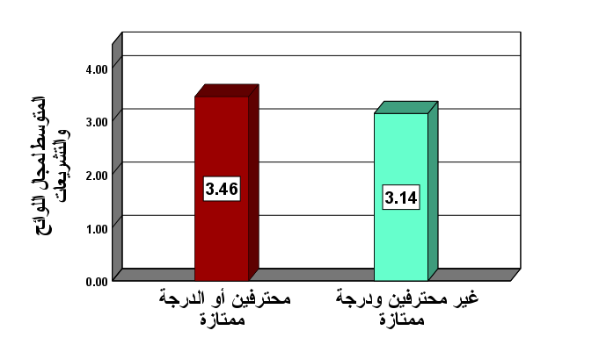

شكل 2

متوسط الاستجابة على مجال (القيادة والإدارة) من وجهة نظر اعضاء الهيئات الإدارية في اندية المحافظات الشمالية تبعا لمتغير تصنيف النادي.
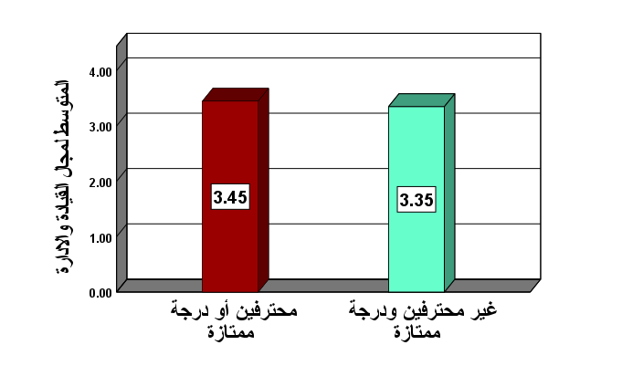

شكل 3

متوسط الاستجابة على مجال (النزاهة المؤسسية) من وجهة نظر أعضاء الهيئات الإدارية في اندية المحافظات الشمالية تبعا لمتغير تصنيف النادي.
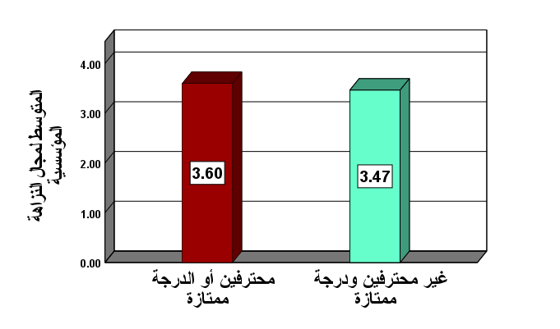

شكل 4

متوسط الاستجابة على الدرجة الكلية لتطبيق الحوكمة الإدارية من وجهة نظر اعضاء الهيئات الإدارية في اندية المحافظات الشمالية تبعا لمتغير تصنيف النادي.
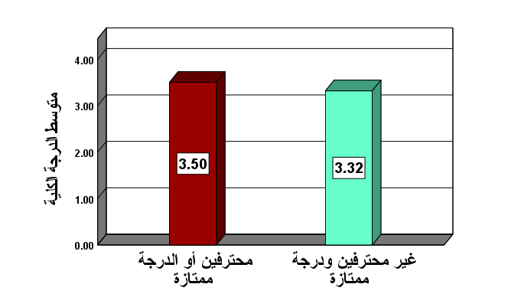
ثالثاً: النتائج المرتبطة بالسؤال الثالث وينص على:
هل توجد فروق في درجة تطبيق الحوكمة الإدارية في اندية المحافظات الشمالية من وجهة نظر اعضاء الهيئات الادارية تعزى لمتغير المؤهل العلمي؟
للإجابة عن السؤال استخدمت الباحثة اختبار (ت) لمجموعتين مستقلتين (Independent Samples T- Test) كما يظهر في الجدول رقم (7).

جدول 7

نتائج اختبار (ت) لدلالة الفروق في درجة تطبيق الحوكمة الإدارية في اندية المحافظات الشمالية من وجهة نظر اعضاء الهيئات الإدارية تبعاً لمتغير المؤهل العلمي (ن=723).
المجالات | متغير المؤهل العلمي | العدد | المتوسط الحسابي | الانحراف  المعياري | قيمة  (ت) | مستوى الدلالة
اللوائح والتشريعات | بكالوريوس فأقل | 525 | 3.18 | 0.46 | -4.80 | 0.000*
اللوائح والتشريعات | دراسات عليا | 198 | 3.42 | 0.90 | -4.80 | 0.000*
القيادة والإدارة | بكالوريوس فأقل | 525 | 3.35 | 0.40 | -2.32 | 0.021*
القيادة والإدارة | دراسات عليا | 198 | 3.46 | 0.81 | -2.32 | 0.021*
النزاهة المؤسسية | بكالوريوس فأقل | 525 | 3.47 | 0.47 | -3.26 | 0.001*
النزاهة المؤسسية | دراسات عليا | 198 | 3.61 | 0.69 | -3.26 | 0.001*
الدرجة الكلية | بكالوريوس فأقل | 525 | 3.33 | 0.35 | -3.90 | 0.000*
الدرجة الكلية | دراسات عليا | 198 | 3.50 | 0.78 | -3.90 | 0.000*
*فروق دالة إحصائيا عند مستوى الدلالة (α ≤ 0.05).
تدل نتائج الجدول (7) إلى وجود فروق ذات دلالة احصائية عند مستوى الدلالة (α ≤ 0.05) في الدرجة الكلية للحوكمة الإدارية وجميع مجالاتها في اندية المحافظات الشمالية من وجهة نظر اعضاء الهيئات الادارية تعزى لمتغير المؤهل العلمي ولصالح (دراسات عليا)، والأشكال البيانية رقم (5- 8) تبين ذلك.

شكل 5

متوسط الاستجابة على مجال (اللوائح والتشريعات) من وجهة نظر اعضاء الهيئات الإدارية في اندية المحافظات الشمالية تبعا لمتغير المؤهل العلمي.
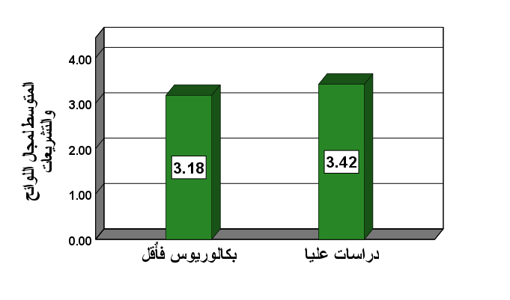

شكل 6

متوسط الاستجابة على مجال (القيادة والإدارة) من وجهة نظر اعضاء الهيئات الإدارية في اندية المحافظات الشمالية تبعا لمتغير المؤهل العلمي.
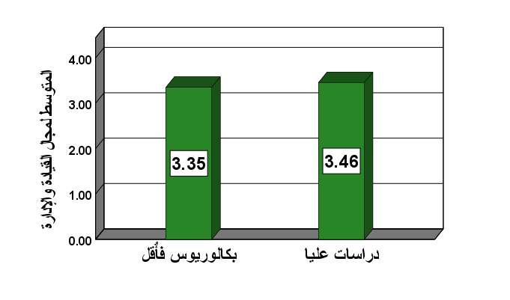

شكل 7

متوسط الاستجابة على مجال (النزاهة المؤسسية) من وجهة نظر اعضاء الهيئات الإدارية في اندية المحافظات الشمالية تبعا لمتغير المؤهل العلمي.
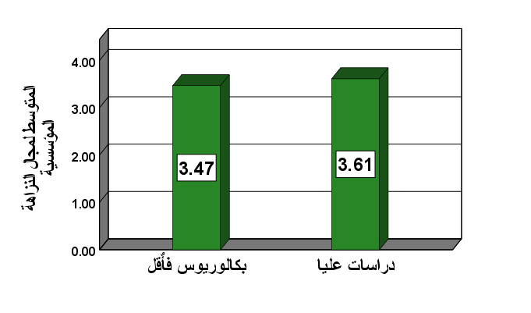

شكل 8

متوسط الاستجابة على الدرجة الكلية لتطبيق الحوكمة الإدارية من وجهة نظر اعضاء الهيئات الإدارية في اندية المحافظات الشمالية تبعا لمتغير المؤهل العلمي.
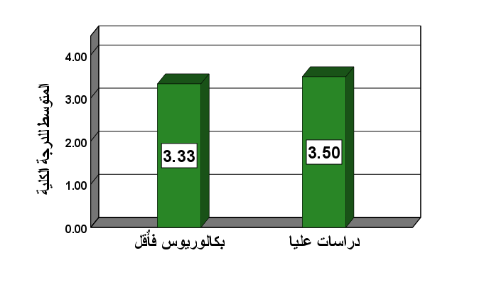
رابعاً: النتائج المرتبطة بالسؤال الرابع وينص على:
هل توجد فروق في درجة تطبيق الحوكمة الإدارية في اندية المحافظات الشمالية من وجهة نظر اعضاء الهيئات الادارية تعزى لمتغير الجنس؟
للإجابة عن السؤال استخدمت الباحث اختبار (ت) لمجموعتين مستقلتين (Independent Samples T- Test) كما يظهر في الجدول رقم (8).

جدول 8

نتائج اختبار (ت) لدلالة الفروق في درجة تطبيق الحوكمة الإدارية في اندية المحافظات الشمالية من وجهة نظر اعضاء الهيئات الإدارية تبعاً لمتغير الجنس (ن=723).
المجالات | متغير الجنس | العدد | المتوسط الحسابي | الانحراف  المعياري | قيمة  (ت) | مستوى الدلالة
اللوائح والتشريعات | ذكر | 357 | 3.46 | 0.56 | 9.90 | 0.000*
اللوائح والتشريعات | أنثى | 366 | 3.03 | 0.60 | 9.90 | 0.000*
القيادة والإدارة | ذكر | 357 | 3.48 | 0.50 | 4.72 | 0.000*
القيادة والإدارة | أنثى | 366 | 3.29 | 0.58 | 4.72 | 0.000*
النزاهة المؤسسية | ذكر | 357 | 3.55 | 0.52 | 1.92 | 0.055
النزاهة المؤسسية | أنثى | 366 | 3.47 | 0.56 | 1.92 | 0.055
الدرجة الكلية | ذكر | 357 | 3.49 | 0.47 | 6.22 | 0.000*
الدرجة الكلية | أنثى | 366 | 3.26 | 0.53 | 6.22 | 0.000*
*فروق دالة إحصائيا عند مستوى الدلالة (α ≤ 0.05).
تشير نتائج الجدول رقم (8) إلى وجود فروق دالة إحصائيا عند مستوى الدلالة (α ≤ 0.05) في الدرجة الكلية للحوكمة الإدارية ومجاليها (اللوائح والتشريعات، القيادة والإدارة) في اندية المحافظات الشمالية من وجهة نظر اعضاء الهيئات الادارية تعزى لمتغير الجنس ولصالح (ذكر)، بينما لا توجد فروق دالة إحصائيا بينهما في مجال (النزاهة المؤسسية)، والأشكال البيانية رقم (9، 10) والشكل 11) الموجود في مرفق (ز) تبين ذلك.

شكل 9

متوسط الاستجابة على مجال (اللوائح والتشريعات) من وجهة نظر اعضاء الهيئات الإدارية في اندية المحافظات الشمالية تبعا لمتغير الجنس.
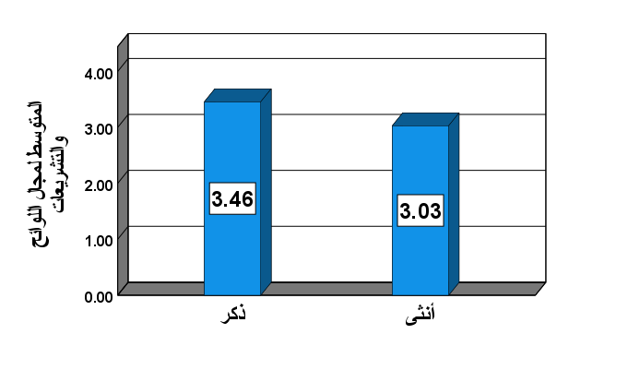

شكل 10

متوسط الاستجابة على مجال (القيادة والإدارة) من وجهة نظر اعضاء الهيئات الإدارية في اندية المحافظات الشمالية تبعا لمتغير الجنس.
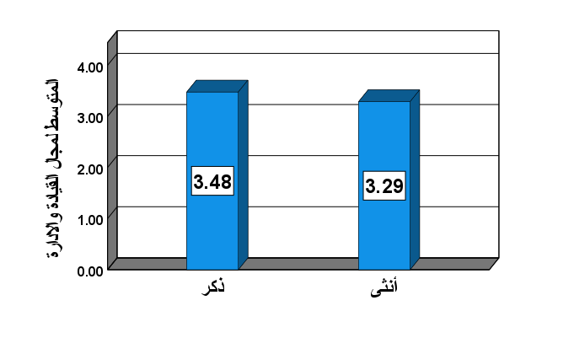
خامساً: النتائج المرتبطة بالسؤال الخامس وينص على:
هل توجد فروق في درجة تطبيق الحوكمة الإدارية في اندية المحافظات الشمالية من وجهة نظر اعضاء الهيئات الادارية تعزى لمتغير سنوات الخبرة؟
للإجابة عن السؤال استخدمت الباحث تحليل التباين الأحادي (One- Way ANOVA) كما يظهر في الجداول رقم (9،10،11).

جدول 9

المتوسطات الحسابية والانحرافات المعيارية لدرجة تطبيق الحوكمة الإدارية في اندية المحافظات الشمالية من وجهة نظر اعضاء الهيئات الإدارية تبعاً لمتغير سنوات الخبرة (ن=723).
المجالات | متغير سنوات الخبرة | العدد | المتوسط الحسابي | الانحراف المعياري
اللوائح والتشريعات | أقل من 5 سنوات | 82 | 3.13 | 0.48
اللوائح والتشريعات | من5- 10 سنوات | 223 | 3.17 | 0.80
اللوائح والتشريعات | أكثر من 10 سنوات | 418 | 3.30 | 0.52
القيادة والإدارة | أقل من 5 سنوات | 82 | 3.21 | 0.40
القيادة والإدارة | من5- 10 سنوات | 223 | 3.22 | 0.74
القيادة والإدارة | أكثر من 10 سنوات | 418 | 3.50 | 0.41
النزاهة المؤسسية | أقل من 5 سنوات | 82 | 3.31 | 0.43
النزاهة المؤسسية | من5- 10 سنوات | 223 | 3.42 | 0.66
النزاهة المؤسسية | أكثر من 10 سنوات | 418 | 3.59 | 0.47
الدرجة الكلية | أقل من 5 سنوات | 82 | 3.22 | 0.37
الدرجة الكلية | من5- 10 سنوات | 223 | 3.27 | 0.71
الدرجة الكلية | أكثر من 10 سنوات | 418 | 3.46 | 0.38

جدول 10

نتائج تحليل التباين الأحادي لدلالة الفروق في درجة تطبيق الحوكمة الإدارية في اندية المحافظات الشمالية من وجهة نظر اعضاء الهيئات الإدارية تبعاً لمتغير سنوات الخبرة (ن=723).
المجالات | مصدر التباين | مجموع مربعات الانحراف | درجات الحرية | متوسط المربعات | قيمة  (ف) | مستوى  الدلالة
اللوائح والتشريعات | بين المجموعات  داخل المجموعات  المجموع | 3.93  272.46  276.39 | 2  720  722 | 1.96  0.38 | 5.19 | 0.006*
القيادة والإدارة | بين المجموعات  داخل المجموعات  المجموع | 13.73  202.81  216.55 | 2  720  722 | 6.87  0.28 | 24.38 | 0.000*
النزاهة المؤسسية | بين المجموعات  داخل المجموعات  المجموع | 7.48  204.12  211.60 | 2  720  722 | 3.74  0.28 | 13.19 | 0.000*
الدرجة الكلية | بين المجموعات  داخل المجموعات  المجموع | 7.77  182.57  190.34 | 2  720  722 | 3.88  0.25 | 15.31 | 0.000*
*فروق دالة إحصائيا عند مستوى الدلالة (α ≤ 0.05).
توضح نتائج الجدول رقم (10) وجود فروق ذات دلالة احصائية عند مستوى الدلالة (α ≤ 0.05) في الدرجة الكلية للحوكمة الإدارية وفي جميع مجالاتها في اندية المحافظات الشمالية من وجهة نظر اعضاء الهيئات الادارية تعزى لمتغير سنوات الخبرة، ولمعرفة مصادر الفروق تم استخدام اختبار (LSD) للمقارنات البعدية بين المتوسطات الحسابية كما يظهر الجدول رقم (11).

جدول 11

نتائج اختبار (LSD) للمقارنة البعدية في الدرجة الكلية لتطبيق الحوكمة الإدارية ومجالاتها في اندية المحافظات الشمالية من وجهة نظر اعضاء الهيئات الإدارية تبعاً لمتغير سنوات الخبرة (ن=723).
المجالات | المتوسط الحسابي | اقل من 5 سنوات | من 5-10 سنوات | أكثر من 10 سنوات
اللوائح والتشريعات | 3.13 | - | -0.04 | -0.17*
اللوائح والتشريعات | 3.17 |  | - | -0.13*
اللوائح والتشريعات | 3.30 |  |  | -
القيادة والإدارة | 3.21 | - | -0.01 | -0.29*
القيادة والإدارة | 3.22 |  | - | -0.28*
القيادة والإدارة | 3.50 |  |  | -
النزاهة المؤسسية | 3.31 | - | -0.11 | -0.28*
النزاهة المؤسسية | 3.42 |  | - | -0.17*
النزاهة المؤسسية | 3.59 |  |  | -
الدرجة الكلية | 3.22 | - | -0.07 | -0.24*
الدرجة الكلية | 3.27 |  | - | -0.17*
الدرجة الكلية | 3.46 |  |  | -
*فروق دالة إحصائيا عند مستوى الدلالة (α ≤ 0.05).
تشير نتائج الجدول رقم (11) إلى وجود فروق دالة إحصائيا في الدرجة الكلية للحوكمة الإدارية وجميع مجالاتها في اندية المحافظات الشمالية من وجهة نظر اعضاء الهيئات الادارية تعزى لمتغير سنوات الخبرة بين ذوي الخبرة (ـأكثر من 10 سنوات) وذوي الخبرة (أقل من 5 سنوات، من 5- 10 سنوات) ولصالح ذوي الخبرة (ـأكثر من 10 سنوات)، بينما لا توجد فروق دالة إحصائيا بين ذوي الخبرة (أقل من 5 سنوات) و(من 5- 10 سنوات)، والأشكال البيانية رقم (12- 15) الموجودة في ملحق (ز) تبين ذلك.

الفصل الرابع

مناقشة النتائج والتوصيات
يتناول هذا الفصل مناقشة النتائج بالإضافة الى الإستنتاجات والتوصيات والتي جاءت على النحو التالي:
أولاً: نتائج السؤال الأول والذي نص على:
ما درجة تطبيق الحوكمة الإدارية في اندية المحافظات الشمالية من وجهة نظر اعضاء الهيئات الإدارية؟
يتضمن هذا السؤال عدة مجالات وهي:
المجال الأول: مجال اللوائح والتشريعات
تشير نتائج الجدول (4) ان درجة تطبيق الحوكمة الادارية في اندية المحافظات الشمالية من وجهة نظر اعضاء الهيئات الادارية لمجال (اللوائح و التشريعات) مرتفعة على الفقرات (5، 6، 8)، حيث كانت متوسطات الاستجابة عليها على التوالي (3.44، 3.79، 3.63)، بينما كانت درجة الاستجابة متوسطة على الفقرات (1، 2، 3، 4، 7) وتراوحت متوسطات الاستجابة عليها ما بين (2.89- 3.34). وفيما يتعلق بالدرجة الكلية للاستجابة على هذا المجال كانت متوسطة وبمتوسط حسابي قدره (3.24).
يرجع السبب الى ان النتيجة متوسطة من وجهة نظر الباحثة في هذا المجال الى قلة الوعي بين اعضاء الهيئات الادارية باللوائح والقوانين والتشريعات ويعود السبب في ذلك الى قلة الخبرات والالمام بالتشريعات ومواكبة ما هو جديد من تعديلات فيها. بالاضافة الى عدم الاهتمام من قبل الجهات المختصة في عقد دورات تثقيفية لنشر اهمية الالمام بهذه التشريعات.
حيث يرى عبدالحميد وأخرون (2020) أن الحوكمة الادارية الرياضية يمكن ايجازها بمجموعة من السياسات المتمثلة بتطبيق القوانين واللوائح المعمول بها والتي تساعد بدورها على رفع مستوى الشفافية والمساءلة واتخاذ القرارات الرياضية والمالية في الأندية الرياضية.
أما الميسري وعبدالسلام (2018) يرى أنّ الحوكمة تتمثل بإحترام قانون وثقافة كل مجتمع وخصوصيته وذلك لتلبية احتياجات افراده الحالية والمستقبلية وأنه لا يتم تحقيق ذلك الا بوضوح القوانين والتشريعات الموضوعة.
المجال الثاني: مجال القيادة والإدارة
تشير نتائج الجدول (4) لدرجة تطبيق الحوكمة الادارية في اندية المحافظات الشمالية من وجهة نظر اعضاء الهيئات الادارية لمجال ( القيادة والادارة) أن درجة الاستجابة مرتفعة على الفقرات (10، 11، 12)، حيث كانت متوسطات الاستجابة عليها على التوالي (3.80، 3.77، 3.55)، بينما كانت درجة الاستجابة متوسطة على الفقرات (9، 13، 14، 15، 16) وتراوحت متوسطات الاستجابة عليها ما بين (2.99- 3.37)، وجاءت الدرجة الكلية للاستجابة على هذا المجال متوسطة وبمتوسط حسابي قدره (3.38).
وترى الباحثة أن هذه النتيجة تعود لعدة اساب منها ضعف مفهوم الادارة عند بعض اعضاء الهيئات الادارية بالاضافة الى عدم الاهتمام بتطوير الكوادر وتوزيع المهام والمسؤوليات بالشكل الصحيح حيث أن بعض الأندية ينحصر عملها ضمن عضو او اثنين من اعضاء الهيئات الادارية بالتالي لا تحقق النتائج المرجوة حيث يجب تقسيم العمل والمهام على جميع الاعضاء حسب خبرة وإختصاص كل عضو لضمان نجاح العملية الادارية بالاضافة الى الاهتمام بالاجتماعات الدورية لمناقشة نتائج عملها بغض النظر عن ايجابية هذه النتائج او سلبياتها مما يساعد الهيئة الادارية لمعرفة نقاط الضعف وتصويبها.
حيث اتفقت هذه النتيجة مع دراسة النعيمي (2015) أن المؤسسات الرياضية الناجحة دائما ما تهدف الى تطوير ادارتها وتعزيز القيادة فيها حتى تضمن تحقيق اهدافها المؤسسية.
كما يرى الجنابي والحسيناوي (2013) أنه وبالرغم من اختلاف المؤسسات ومتطلباتها وإختلاف اسلوب اداراتها حسب خصوصية كل مؤسسة الا وأن تطوير الإدارة مطلب هام وتعزيز المهارات القيادية ومهارات كوادرها يصب في مصلحة المؤسسة وضمان استمراريتها نحو تحقيق اهدافها المنشودة.
المجال الثالث: مجال النزاهة المؤسسية
تشير نتائج الجدول (4) لدرجة تطبيق الحوكمة الادارية في اندية المحافظات الشمالية من وجهة نظر اعضاء الهيئات الادارية لمجال ( النزاهة المؤسسية) أن درجة الاستجابة مرتفعة على الفقرات (17، 18، 19، 20، 21، 23) وتراوحت متوسطات الاستجابة عليها ما بين (3.47- 3.80)، بينما درجة الاستجابة متوسطة على الفقرات (22، 24)، حيث كانت متوسطات الاستجابة عليهما على التوالي (3.32، 2.71)، و جاءت الدرجة الكلية للاستجابة على هذا المجال مرتفعة وبمتوسط حسابي قدره (3.51).
وترجح الباحثة هذه النتائج الى وعي الهيئات الادارية بضرورة وجود النزاهة كونها ركن هام من تطبيق الحوكمة الادارية بشكل ناجح خاصة في ظل التطورات المحيطة سواء كانت من زيادة فهم وادراك الاعضاء بضرورة العمل بشفافية ووضوح من اجل الوصول الى اهداف النادي وايضا وبسبب التطورات التكنولوجية التي تتيح للجميع معرفة الية سير اعمال الهيئات الادارية مما يفرض عليها اتباع اسس واضحة للجميع.
وهذا ما اتفقت معه دراسة خطيب (2021) أن تطبيق معايير الحوكمة في الاندية والمؤسسات الرياضية والتي تمثلت في (الشفافية، المشاركة، المساواة، سيادة القانون، والمساءلة ) لها أثر ايجابي بالنسبة لتحسين مستوى الأداء المؤسسي فيها.
كما أكدت دراسة مؤمن ورامي (2019) ان مفهوم الحوكمة الادارية لا يكتمل الا بوجود المساءلة فيها ضمن نظام محدد لجميع افراد المؤسسة الرياضية مما يضمن تحسين اداء العاملين فيها بشكل خاص واداء المؤسسة بشكل عام.
خلاصة التساؤل الأول
تشير نتائج الجدول (4) أن الدرجة الكلية لتطبيق الحوكمة الإدارية في اندية المحافظات الشمالية من وجهة نظر اعضاء الهيئات الإدارية كانت متوسطة وبمتوسط حسابي (3.38)، وكانت أعلى استجابة على مجال (النزاهة المؤسسية) بدرجة مرتفعة وبمتوسط حسابي (3.51)، ويليه مجال (القيادة والإدارة) بدرجة متوسطة وبمتوسط حسابي (3.38)، بينما استجابة على مجال (اللوائح والتشريعات) كانت بدرجة متوسطة وبمتوسط حسابي (3.24)، وهي أقل استجابة.
وترى الباحثة سبب حصول مجاليي القيادة والادارة واللوائح والتشريعات على درجة متوسطة الى ضعف في الاهتمام في فهم مفهوم الحوكمة الادارية وخصائصها حيث أن ضعف الالمام بها يؤدي الى عدم ادارة النادي بالشكل المطلوب والكافي مما يؤثر سلبا على اداء النادي من الناحية الادارية وايضا يحد من تطويره وتصويب نقاط ضعفه اما فيما يتعلق بمجال النزاهة المؤسسية فترى الباحثة ان سبب حصوله على درجة مرتفعة يرجع الى فهم الاندية بضرورة الابتعاد عن الفساد الاداري الذي يسببه غياب المساءلة والاستفادة من اخطاء غيرها من الهيئات الادارية التي لم تأخذ بعين الاعتبار اهمية المساءلة في انديتها.

ثانياً: مناقشة النتائج المتعلقة في السؤال الثاني والذي نص على:
هل توجد فروق في درجة تطبيق الحوكمة الإدارية في اندية المحافظات الشمالية من وجهة نظر اعضاء الهيئات الادارية تعزى لمتغير تصنيف النادي؟
توضح نتائج الجدول رقم (6) إلى وجود فروق دالة إحصائيا في الدرجة الكلية للحوكمة الإدارية ومجالاتها في اندية المحافظات الشمالية من وجهة نظر اعضاء الهيئات الادارية تعزى لمتغير تصنيف النادي ولصالح (مستوى المحترفين أو الدرجة الممتازة).
وتعزو الباحثة أن هذه النتائج جاءت لصالح مستوى المحترفين أو الدرجة الممتازة لأن أعضاء الهيئات الادارية للأندية المشاركة فيها تلعب دور كبير في فهم أهم احتياجات النادي سواء توفر ادارة جيدة قادرة على استمرارية النادي للمنافسة في الدرجات المتقدمة وتحقيق النتائج واستقطاب اهم اللاعبين او المحافظة على مكانتها في المنافسة ومكانتها في المجتمع الرياضي لما يعود بمكاسب مادية ومعنوية للنادي نفسه، بالإضافة الى أن الأضواء تكون بشكل أكبر على اندية المحترفين أو الدرجة الممتازة مقارنة بالأندية الأخرى مما يجبرها على الالتزام بالمعايير الأخلاقية والمسؤولية الاجتماعية، مما يدفعها الى تطبيق ممارسات حوكمة إدارية قوية.
ثالثاً: مناقشة نتائج السؤال الثالث والذي نص على:
هل توجد فروق في درجة تطبيق الحوكمة الإدارية في اندية المحافظات الشمالية من وجهة نظر اعضاء الهيئات الادارية تعزى لمتغير المؤهل العلمي؟
تدل النتائج في جدول رقم (7) إلى وجود فروق ذات دلالة احصائية في الدرجة الكلية للحوكمة الإدارية وجميع مجالاتها في اندية المحافظات الشمالية من وجهة نظر اعضاء الهيئات الادارية تعزى لمتغير المؤهل العلمي ولصالح (دراسات عليا).
تعزو الباحثة الى وجود فروق دالة احصائيا حسب متغير المؤهل العلمي ولصالح دراسات عليا أن الاعضاء من حملة شهادات الدراسات العليا يمكن ان يكون لديهم وعي ومعرفة بأهمية الحوكمة الادارية بالاضافة ان لهم دور فاعل في اثبات وجهة نظرهم والمشاركة في اتخاذ القرارات حيث أن المستوى العلمي يلعب دور هام في اكتساب الاحترام والقيمة في البيئة المجتمعية والرياضية بالإضافة الى قدرتهم على التحليل والتقييم بشكل أفضل لتحديد النقاط القوية والضعف في نظام الحوكمة واتخاذ الإجراءات اللازمة في الأندية.
فيما اختلفت هذه النتيجة مع أبو صلاح (2021) والتي رأت ان المؤهل العلمي لا يلعب دور اساسي في تطبيق الحوكمة نظرا لأن جميع من يعملون في مجال الادارة يدركون اهمية الحوكمة واهمية العمل على تطبيقها بغض النظر عن مؤهلاتهم العلمية.
رابعاً: مناقشة النتائج المتعلقة في السؤال الرابع والذي نص على:
هل توجد فروق في درجة تطبيق الحوكمة الإدارية في اندية المحافظات الشمالية من وجهة نظر اعضاء الهيئات الادارية تعزى لمتغير الجنس؟
يوضح الجدول رقم (8) وجود فروق دالة إحصائيا عند مستوى الدلالة (α ≤ 0.05) في الدرجة الكلية للحوكمة الإدارية ومجاليها (اللوائح والتشريعات، القيادة والإدارة) في اندية المحافظات الشمالية من وجهة نظر اعضاء الهيئات الادارية تعزى لمتغير الجنس ولصالح (ذكر)، بينما لا توجد فروق دالة إحصائيا بينهما في مجال (النزاهة المؤسسية).
تعزو الباحثة وجود فروق دالة احصائيا في مجاليي اللوائح والتشريعات والقيادة والادارة حسب الجنس لصالح الذكور كون الذكور لهم باع طويل في مجال الرياضة بشكل عام ومجال ادارتها بشكل خاص فادارة الاندية كانت لوقت ليس ببعيد حكر على الرجال مما اتاح لهم الالمام بالقوانين والتشريعات بشكل اكبر من الاناث كما ان النظرة المجتمعية لمشاركة المرأة في الرياضة لا زالت غير عادلة بالرغم من تغير النظرة العامة لمشاركة النساء في الرياضة الا ان هذه النظرة تقتصر أكثر على الحضور و تقف عند مشاركتها بصنع القرار او الادارة أو حتى تدريبها والاهتمام بتوسيع افاق معلوماتها فيما يخص ادارة الاندية.
هذا ما أكدته دراسة الحديدي (2020) أن الذكور يميلون للعمل الإداري بطبيعته أكثر من النساء لما يتطلبه من خبرات ومهام ومسؤوليات معينة لا تتناسب مع الاناث خاصة بما يتعلق بساعات العمل وظروفه ونظرا لمسؤوليات الاناث الاخرى خارج حدود العمل.
فيما يرى ديهوم وأبوشينة (2016) أن الوصول الى الحوكمة الادارية المطلوبة يتطلب مشاركة الرجال والنساء على حد سواء وهو نوع من المشاركة المجتمعية وحق لجميع افراد المجتمع باختلاف الجنس.
خامساً: مناقشة النتائج المتعلقة بالسؤال الخامس والذي نص على:
هل توجد فروق في درجة تطبيق الحوكمة الإدارية في اندية المحافظات الشمالية من وجهة نظر اعضاء الهيئات الادارية تعزى لمتغير سنوات الخبرة؟
يبين الجدول رقم (10) وجود فروق دالة إحصائيا عند مستوى الدلالة (α ≤ 0.05) في الدرجة الكلية للحوكمة الإدارية ومجالاتها في اندية المحافظات الشمالية من وجهة نظر اعضاء الهيئات الادارية تعزى لمتغير سنوات الخبرة، ولمعرفة مصادر الفروق تم استخدام اختبار (LSD) للمقارنات البعدية بين المتوسطات الحسابية كما يظهر الجدول رقم (11).
توضح نتائج الجدول (11) إلى وجود فروق دالة إحصائيا في الدرجة الكلية للحوكمة الإدارية وجميع مجالاتها في اندية المحافظات الشمالية من وجهة نظر اعضاء الهيئات الادارية تعزى لمتغير سنوات الخبرة بين ذوي الخبرة (ـأكثر من 10 سنوات) وذوي الخبرة (أقل من 5 سنوات، من 5- 10 سنوات) ولصالح ذوي الخبرة (ـأكثر من 10 سنوات)، بينما لا توجد فروق دالة إحصائيا بين ذوي الخبرة (أقل من 5 سنوات) و(من 5- 10 سنوات)
ترى الباحثة أن الخبرة تلعب دور كبير في فهم استراتيجيات ادارة الاندية وكيفية التعامل مع الامور الادارية والفنية داخل النادي حيث أن ذوي الخبرة (أكثر من 10 سنوات) من الممكن أن يكون لديهم فهم كافي باللوائح والانظمة الداخلية وكيفية التعامل مع اللاعبين والجهات المختصة بالاضافة الى انهم عايشووا كثير من المتغيرات والظروف والتعديلات على القوانين سواء بالمجال الرياضي او الاداري او في مجال واقع الدولة نفسها فان استمرارية العمل ضمن فترات زمنية طويلة تلعب دور كبير في ترك خبرة ومعرفة اكبر في كيفية تسيير الامور الادارية والتعامل مع الظروف الداخلية او الخارجية بالإضافة الى إكتساب الأفراد أنفسهم مهارات وقدرات إدارية وقيادية تساعدهم على تطبيق مبادئ الحوكمة الإدارية بفعالية، مثل مهارات الاتصال، واتخاذ القرارات والاستفادة من الأخطاء السابقة وتجنبها في المستقبل.
وتختلف هذه النتيجة مع دراسة مقابلة (2016) التي رأت أن جميع من يعملون في الإدارة لديهم مفهومهم الخاص للحوكمة الإدارية وطريقة تطبيقها بغض النظر عن سنوات خبرتهم وأن كل منهم ينفذها بطريقته الخاصة وبحدود معرفته فيها.

الإستنتاجات
في ضوء أهداف الدراسة وتساؤلاتها تستنتج الباحثة ما يأتي:
- ان مستوى الحوكمة الإدارية لدى اعضاء الهيئات الادارية غير كافي.
- ضعف الالمام باهمية اللوائح والتشريعات لترسيخ مبدأ الحوكمة في ادارة الاندية.
- قلة اهتمام اعضاء الهيئات الادارية بتطوير مهارات الادارة والقيادة.
- درجة تطبيق الحوكمة في مستوى المحترفين او الدرجة الممتازة اعلى من ما هم دون درجة المحترفين او الدرجة الممتازة.
- لوحظ تفوق حملة الشهادات العليا في الالمام بمفهوم الحوكمة.
- الذكور اكثر الماماً بالادارة من الاناث.

التوصيات
في ضوء أهداف ونتائج الدراسة توصي الباحثة بما يأتي:
- بناء برامج تدريبية لتطوير مهارات الادارة والقيادة.
- مشاركة الاناث بشكل اكبر في الهيئات الادارية وفي صنع القرار.
- زيادة الاهتمام من جهات الاختصاص بمتابعة الكيفية التي تتم ادارة الاندية فيها.
- ضرورة الاهتمام بمفهوم الحوكمة الادارية وتطبيقه بالاندية.
- عقد دورات تدريبية وورش عمل بشكل متواصل لشرح مفهوم الحوكمة الادارية.
- تبادل الخبرات بين اعضاء الهيئات الادارية في اندية مستويات المحترفين والدرجة الممتازة وبين ما هم دون المحترفين و درجة ممتازة.
- تشكيل لجان متخصصة داخل الأندية للتأكد من تطبيق الحوكمة الإدارية فيها.

قائمة المصادر والمراجع
المراجع العربية:
إحسان عبدالله محمد الهارش الميسري، والفاتح عبدالله عبدالسلام. (2018). أثر تطبيق معايير الحكم الرشيد على الإصلاح الإداري في دولة الإمارات العربية المتحدة‎. Journal of Islam in Asia، 15(3)، 228-257.
أسماء سعيد محمد. (2011). الحوكمة من منظور تنموي. القاهرة: مكتبة الانجلو مصرية، مصر.
المنظمة العربية للتنمية الإدارية. (2011). الإدارة الرشـيدة والإصـلاح الإداري والمـالي. القـاهرة: المنظمة العربية للتنمية الإدارية، القاهرة.
بربريس شريف. (2016). دور آليات الحوكمة في الحد من الفساد الإداري والمالي في المؤسسات الرياضية. مجلة منازعات الأعمال(13)، 52-71.
بشرى نافز محمود أبو صلاح. (2021). واقع الحوكمة الادارية و علاقتها بالمناخ التنظيمي لدى مديري المدارس الحكومية و الخاصة في محافظة رام الله و البيرة من وجهة نظر مديري المدارس أنفسهم. رسالة ماجستير غير منشورة ، جامعة النجاح الوطنية، نابلس، فلسطين.
جمال محمد علي. (2007). الحديث في الإدارة الرياضية والادارة العامة (الإصدار 2). مصر: مركز الكتاب للنشر ,القاهرة.
حسن شلتوت، وحسن معوض. (2015). التنظيم والإدارة في التربية الرياضية (الإصدار 3). بغداد: مطبعة الفكر العربي، العراق.
حسين يرقي، وعمر عبدالصمد. (2011). واقع حوكمة المؤسسات في الجزائر وسبل تفعيلها. جامعة المدية.
خالد عبد الرحمن آل عمر. (2021). واقع ومعوقات تطبيق مبادئ الحوكمة في الأندية الرياضية السعودية وكيفية التغلب عليها. الجمعية المصرية للقراءة والمعرفة.
راشد النعيمي. (2015). أثر تطبيق الحوكمة في المؤسسات الرياضية على الإنجازات الرياضية الأولمبية في دولة الإمارات العربية المتحدة من وجهة نظر صنّاع القرار. رسالة ماجستير غير منشورة، جامعة الإمارات العربية المتحدة.
رامز الزعانين. (2015). دور نظم المعلومات الإدارية في تعزيز الحوكمة الإدارية في وزارة التربية والتعليم العالي بغزة. رسالة ماجستير غير منشورة، أكاديمية الإدارة والسياسية، جامعة الأقصى، غزة، فلسطين.
رضا عبد الحليم عبدالعال. (2005). التغيير الاجتماعي وهيكلة المجتمعات المعاصرة. القاهرة: مكتبة الانجلو مصرية، مصر.
رولا الكببجي. (2019). دور الحوكمة في الحد من الفساد في مؤسسات القطاع العام الفلسطيني. رسالة ماجستير غير منشورة، جامعة القدس,أبو ديس – فلسطين.
زكريا الدوري. (2005). الإدارة الاستراتيجية: مفاهيم وعمليات وحالات دراسية. عمان: دار اليازوري، الأردن.
زكي قانة. (2010). الحكم الرشيد ومحاربة الفساد وتأثيرهما في نجاح الإصلاح والتنمية‎. مجلة دراسات إقتصادية، 10(3)، 109-133.
سلمان الجنابي، وعلي الحسيناوي. (2013). الإدارة والتنظيم في التربية الرياضية (الإصدار 3). مكتبة المجتمع العربي للنشر والتوزيع، الأردن.
سليمان قاضي مؤمن، وعزالدين رامي. (2019). دور مبادئ الحوكمة في تطوير الأداء المتميز للعاملين بالإدارة الرياضية من وجهة نظر موظفي مديرية الشباب و الرياضة لولاية البويرة. مجلة الابداع الرياضي، 10(5)، 238-259.
سمير مطير. (2013). واقع تطبيق معايير الحكم الرشيد وعلاقتها بالأداء الإداري في الوزارات الفلسطينية. رسالة ماجستير غير منشورة ، جامعة الأقصى،غزة–فلسطين.
سمير نصار. (2005). ملائمة الاحتراف في الألعاب الجماعية من وجهة نظر الهيئات الرياضية في الأردن. رسالة ماجستير غير منشورة. الأردن: كلية الدراسات العليا، الجامعة الاردنية.
عادل حنفي حسين. (2019). حوكمة المخاطر في البنوك والمؤسسات المالية (الإصدار 1). القاهرة: الأنجلو المصرية، مصر.
عبد القادر بناجي، وآخرون. (2017). الإدارة الرياضية ودورها في تحسين تسيير المنشآت الرياضية. الجزائر: منشورات جامعة جلفة, معهد علوم وتقنيات النشاطات البدنية والرياضية ، الجزائر.
عبدالوهاب كسال. (2021). حق النفاذ إلى المعلومة قاعدة أساسية في النظام الديمقراطي والحكم الرشيد. مجلة الدراسات والبحوث القانونية، 6(2)، 492-511.
عصام محمد عبد الرحمن أبوركبة. (2020). أثر تطبيق معايير الحكم الرشيد على إدارة الأزمات في المنظمات غير الحكومية بالمحافظات الجنوبية لفلسطين,. رسالة ماجستير غير منشورة, جامعة الأقصى.
علي محمد مصطفى ديهوم، وعزالدين عبدالحفيظ أبوشينة. (2016). الحكم الرشيد دراسة في المقومات والتحديات.". دراسات اقتصادية وادارية، 19(1)، 22-47.
عماد الحديدي. (2020). دور الحوكمة الإدارية في مكافحة الفساد الإداري في وزارة التربية والتعليم العالي الفلسطينية. المجلة العربية لضمان جودة التعليم الجامعي، جامعة العلوم والتكنولوجيا، 13(43)، 47-84.
عنترة بن مرزوق. (2013). معضلة الفساد و إشكالية الحكم الرشيد في الجزائر .أطروحةدكتوارة‎. جامعة الجزائر3, كلية العلوم السياسية والإعلام.
غالم جلطي، والأخضر عزي. (2012). الحكومة الإلكترونية أداة لتحقيق مقومات الحكم الرشيد. Revue d'ECONOMIE et de MANAGEMENT، 11(1)، 110-138.
فاطمة الخريسات، و ساري أحمد حمدان أبو غنيمة. (2020). واقع تطبيق الحوكمة ضمن معايير ضمان الجودة الشاملة لكليات علوم الرياضة في الجامعات الأردنية. مجلة البلقاء للبحوث والدراسات، 23(2)، 157-171.
فؤاد بوزيدي، وفيروز عزيز. (2019). دور مبادئ الحوكمة في تعزيز أداء العاملين في المؤسسات الرياضية دراسة ميدانية بمندوبية الجهوية للشباب والرياضة. مجلة علوم الأداء الرياضي بتونس، ع(1)، 127-142.
كامل بركة. (2012). دور أساليب المحاسبة الإدارية في تفعيل حوكمة الشركات دراسة تطبيقية على الشركات الصناعية العاملة في قطاع غزة. رسالة ماجستير غير منشورة، الجامعة الإسلامية، غزة، فلسطين.
محمد الكلزة. (2012). حوكمة المؤسسات الرياضية – دور الجمعيات العمومية في تفعيل الرقابة واتخاذ القرار في المؤسسات الرياضية رسالة دكتوراه منشورة. أكاديمية السادات للعلوم الإدارية، القاهرة.
محمد إياد عمران نصر. (2019). درجة التزام وزارة الداخلية والأمن الوطني الفلسطيني بمعايير الحكم الرشيد من وجهة نظر العاملين رسالة دكتوراه. غزة: جامعة اللاقصى، فلسطين.
محمد بسام وجيه حماد. (2021). مدى التزام المؤسسات الزراعية الحكومية والأهلية بمعايير الحكم الرشيد في محافظات شمال الضفة الغربية من وجهة نظر العاملين فيها‎. رسالة ماجستير غير منشورة ، جامعة النجاح الوطنية.
محمد عبدالعزيز. (2014). الإدارة في المنشات الرياضية. القاهرة: مكتبة دار العلوم، مصر.
محمد عطوة، و فكري السيد. (2012). حوكمة النظام التعليمي مدخل لتحقيق الجودة في التعليم. مجلة كلية التربية، 79(1)، 451-532.
محمود إبراهيم عبدالهادي عبدالحميد، عبدالرحمن محمد ربيع مجاهد، وكريم محمد محمود الحكيم. (2020). دراسة تقييمية لتطبيق معاییر الحوكمة ببعض الأندیة الریاضیة بجمهورية مصر العربیة. مجلة كلية التربية الرياضية - جامعة المنصورة، ع(40)، 249-264.
محمود نبيل شاكر. (2010). موضوعات مختارة في التنظيم والإدارة إدارة التربية الرياضية. ديالي: مكتبة ليث للطباعة ، العراق.
مدحت ابو النصر. (2015). الحوكمة الرشيدة، فن ادارة المؤسسات عالية الجودة. القاهرة: المجموعة العربية للتدريب والنشر، مصر.
مظهر، عهود والخطيب، مازن. (2019). واقع الممارسات الإداریة وأثرھا على تطبیق مبادئ الحوكمة في المؤسسات الریاضیة الفلسطینیة من وجهة نظر المنخرطین في العمل الریاضي الفلسطیني. مؤتمر بابیر للعلوم الإنسانیة الثاني. تركيا.
منصور أحمد حسين مقابلة. (2016). الحوكمة الإدارية وعلاقتها بالأداء الوظيفي في جامعة الطائف من وجهة نظر أعضاء الهيئة الأكاديمية. مجلة كلية التربية، 16(3)، 61-108.
منير البعلبكي. (2014). المورد الحديث، قاموس انجليزي – عربي. بيروت: دار العلم للملايين ، لبنان.
نهى أحمد الحايك. (2016). أثر تطبيق الحوكمة على تحسين الأداء في المؤسسات الحكومية: دراسة حالة المديرية العامة للجمارك السورية. الجمهورية العربية السورية: رسالة ماجستير غير منشورة، الجامعة الافتراضية السورية.
هناء عمران علي خطيب. (2021). مدى تطبيق الحوكمة في الأندية الرياضية ودورها في تحسين الأداء المؤسسي من وجهة نظر أعضاء الهيئات العمومية للأندية في محافظة رام الله والبيرة،. رسالة ماجستير غير منشورة، جامعة القدس، فلسطين.
يزيد صالحي، ومايو عبدالله. (2016). دور التدقيق الداخلي في تفعيل مبادئ الحوكمة: دراسة ميدانية. المجلة الجزائرية للتنمية الاقتصادية، ع(4)، 45-55.
المراجع الأجنبية:
Akyel, Y. (2015). Governance Reforms in Public Administration and Good Governance Applications in Sports Administration. Kastamonu Üniversitesi İktisadi ve İdari Bilimler Fakültesi Dergisi, 8(2), 207-214.
Blanco, D. (2017). Sports governance: Issues, challenges and perspectives. Asia-Pacific Social Science Review, 17(1), 105-111.
Chappelet, J.-L. (2018). Beyond governance: The need to improve the regulation of international sport. Sport in Society,, 21(5), 1-11.
Chen, G., Zhang, J., & Pifer, N. (2019). Corporate governance structure, financial capability, and the R&D intensity in Chinese sports sector: evidence from listed sports companies. Sustainability, 11(23), 1-19.
Expert Group, "Good Gonvernance". (2013). Principles of Good Governance in Sport in the EU. Switzerland: Deliverable 2. UEFA.
Fouad Bouzidi, Younes Ait Tahar, Belamri Yassine, Tarek Benchebha, Lorabi Radhouane, Benrached Yacine, Emammer khalifa emammer. (2022). The Role Of Governance Principles In Improving The Performance Of Employees In Sports Establishments. Journal of Positive School Psychology, 6(9), 4596-4607.
Geeraert, A. (2018). National Sports Governance Observer: Indicators and Instructions for Assessing Good Governance in National Sports Federations. Play the Game.
Jaafar Mousa, D., & Bouabid, A. (2023). The role of sporting governance in reducing risks and increasing the efficiency of high performance by applying statistics. revista euro americana de ciencias del deporte, 12(9), 1-11.
Judge, L., Saweyr, T., & Bodey, K. (2008). Sport Governance And Policy Development, An Ethical Approach to Managing Sport in the 21st Century. United States: Sagamore Publishing, L.L.C.
Lowther, M., Digennaro, S., Borgogni, A., & Lowther, A. (2016). (2016) Exploring and Establishing a Framework For Effective Governance in European Grassroots Sports Organisations,. social impact, Articolo in rivista, 8(1), 80-105.
Melo Ribeiro, H., & Kramer Costa, B. (2018). APPLICATION, INVOLVEMENT AND RELEVANCE OF THE PRINCIPLES OF GOOD CORPORATE GOVERNANCE PRACTICES IN SPORTS ORGANIZATIONS. Revista de Administração da Universidade Federal de Santa Maria, 11(2), 308-326.
Parent, M., & Hoye, R. (2018). The impact of governance principles on sport organisations’ governance practices and performance: A systematic review.
Sarkar & Mvjvmdar. (2005). "Strategic Business Management and Banking Deep & Deep Publication". newdelhi – India.
United Nations Development Programme. (2012). Governance: Good governance and the rule of law

الملاحق

ملحق أ

أداة الدراسة قبل التحكيم
حضرة الأستاذ الدكتور ....... المحترم
تحية طيبة وبعد،
تقوم الباحثة بإجراء دراسة لاستكمال متطلبات الحصول على درجة الماجستير في التربية الرياضية بعنوان: " درجة تطبيق الحوكمة الإدارية من وجهة نظر اعضاء الهيئات الإدارية في اندية المحافظات الشمالية/ فلسطين". نظرا لخبرتكم الطويلة أرجو من حضرتكم التكرم بإبداء الرأي بالاستبانة، حتى نخرج بها بأفضل صورة لغايات البحث العلمي.

مع بالغ شكري وتقديري

الباحثة: سحاب عساف

البيانات الشخصية
- الجنس:
- ذكر ب- أنثى.
- المؤهل العلمي:
- ثانوية عامة ب- دبلوم ج- بكالوريوس فأعلى.
- تصنيف النادي
- مستوى المحترفين أو الدرجة الممتازة ب- ليس محترفين أو درجة ممتازة
- سنوات الخبرة:
- أقل من خمس سنوات ب- من خمس سنوات الى عشر سنوات ج- أكثر من عشر سنوات.

الاستبانة:
الرقم | العبارة | سلم الاستجابة
الرقم | العبارة | مرتفع جداً |  | مرتفع | متوسط | منخفض | منخفض جداً
المجال الأول: مجال التشريعات

الرقم | العبارة | مناسبة |  | غير مناسبة | التعديل المقترح
1 | يتوفر في النادي أنظمة وتعليمات تشمل الهيئة الإدارية والكوادر الفنية
2 | تلتزم الأندية بالقوانين والأنظمة والتعليمات المعمول بها في الاتحادات الرياضية المختلفة
3 | يتوفر في الأندية هيكل تنظيمي واضح
4 | يتم تحديد واجبات وصلاحيات الهيئة الإدارية في النادي بشكل واضح
5 | يشمل الهيكل التنظيمي وصفا وظيفيا كاملا
6 | تمتاز الأنظمة والتعليمات المطبقة في الأندية بالوضوح
7 | توفر الأندية آليات واضحة لتقييم أداء الكوادر المختلفة
8 | تتيح الأندية الفرصة لكوادرها بمراقبة أداء النادي وتشركهم في تقييم الأداء
المجال الثاني: مجال القيادة والإدارة
9 | يتمتع النادي باستقلالية كاملة عند تصميم خططه وفق التشريعات المعمول بها
10 | تتيح إدارة النادي حرية التعبير عن الرأي والتواصل معها
11 | يتم تحديد وصلاحيات العاملين في النادي
12 | يتبع النادي الأساليب الديموقراطية في الإدارة وصنع القرار
13 | تقوم الإدارة بعميلة التقويم والتقييم الدوري للخطط والأهداف
14 | تعمل إدارة لنادي على تسهيل العمل وتقوية العلاقات الكوادر المختلفة
15 | يتم عمل مراجعة دورية للهيكل التنظيمي في النادي
16 | تشرك إدارة النادي ممثلين وخبراء من المجتمع ومن الكوادر الفنية في وضع خطط التطوير
المجال الثالث: مجال النزاهة المؤسسية
17 | توجد شروط واضحة ومعايير محددة لاختيار الكوادر في النادي
18 | يتم اتباع اجراءات لتفعيل دور الرقابة المالية في النادي
19 | تراعي النادي الشفافية في المعلومات التي تقدمها لموظفيها وكوادرها
20 | تم اعتماد الشفافية والوضوح في العمل المؤسسي داخل النادي
21 | تطبق الشفافية في تنفيذ جميع معايير الحوكمة في النادي
22 | يراعي النادي مبدأ الشفافية والوضوح في تطبيق الأنظمة والتعليمات على العاملين والكوادر
23 | يتم اتباع إجراءات لتفعيل دور الرقابة الإدارية في النادي
24 | تم تحديد أسس وإجراءات لمنح الحوافز وإصدار العقوبات التأديبية للعاملين في النادي
25 | توجد إجراءات لتحقيق العدالة وتكافؤ الفرص لأعضاء الهيئة الإدارية وكوادر النادي

ملحق ب

أداة الدراسة بعد التحكيم
حضرات السادة المحترمين
تحية طيبة وبعد،
تقوم الباحثة بإجراء دراسة لاستكمال متطلبات الحصول على درجة الماجستير في التربية الرياضية بعنوان: " درجة تطبيق الحوكمة الإدارية من وجهة نظر اعضاء الهيئات الإدارية في اندية المحافظات الشمالية/ فلسطين". أرجو من حضرتكم التكرم بتعبئة الاستبانة بالإجابات المناسبة في المكان المخصص للإجابة، علما أن كافة البيانات ستكون بسرية تامة ولأغراض البحث العلمي.
مع بالغ شكري وتقديري

الباحثة: سحاب عساف

أولا: البيانات الشخصية
1- الجنس:
- ذكر ب- أنثى.
2- المؤهل العلمي:
- بكالوريوس فأقل ب- دراسات عليا
- تصنيف النادي
- مستوى المحترفين أو الدرجة الممتازة ب- غير محترفين أو درجة ممتازة
- سنوات الخبرة:
- أقل من خمس سنوات ب- من خمس سنوات الى عشر سنوات ج- أكثر من عشر سنوات.

ثانياً: مجالات وفقرات الاستبانة
الرقم | العبارة | الدرجة
الرقم | العبارة | مرتفع جداً |  | مرتفع | متوسط | منخفض | منخفض جداً
المجال الأول: مجال اللوائح والتشريعات
1 | يتوفر في النادي أنظمة وتعليمات لألية عمل الهيئة الادارية
2 | يلتزم النادي بالقوانين والأنظمة والتعليمات المعمول بها في الاتحادات الرياضية المختلفة
3 | يتوفر في النادي هيكل تنظيمي واضح للهيئة الادارية
4 | يتم تحديد واجبات وصلاحيات أعضاء الهيئة الإدارية في النادي بشكل واضح
5 | يشمل الهيكل التنظيمي وصفا وظيفيا كاملا
6 | يمتاز النظام الداخلي والأنظمة والتعليمات في الأندية بالوضوح
7 | يوفر النادي آليات واضحة لتقييم أداء الكوادر المختلفة
8 | يسمح النظام الداخلي للكوادر بمراقبة عمل الهيئة الادارية ويشركهم في تقييم الاداء
المجال الثاني: مجال القيادة والإدارة
9 | تتمتع الهيئة الإداري للنادي باستقلالية كاملة عند تصميم خططه وفق التشريعات المعمول بها
10 | تتيح الهيئة الادارية الفرصة للعاملين والكوادر للتعبير عن رأيهم والتواصل معها
11 | تقوم الهيئة الادارية بتحديد وصلاحيات العاملين في النادي
12 | تتبع الهيئة الادارية الأساليب الديموقراطية في الإدارة وصنع القرار
13 | تقوم الهيئة الادارية بصورة دورية بعملية التقييم والتقويم للخطط والاهداف
14 | تعمل الهيئة الادارية على تسهيل العمل وذلك بتقوية العلاقات بين الكوادر المختلفة
15 | تقوم الهيئة الادارية بمراجعة دورية لأداء الهيكل التنظيمي
16 | تشرك الهيئة الادارية الداعمين والخبراء من افراد المجتمع ومن الكوادر الفنية في خطة تطوير النادي
المجال الثالث: مجال النزاهة المؤسسية
17 | تلتزم الهيئة الادارية في اختيار الكوادر ضمن المعايير
18 | تلتزم الهيئة الادارية بالنزاهة لتفعيل دور الرقابة المالية في النادي
19 | تراعي الهيئة الادارية عنصر الشفافية في وضع المعلومات التي تطلبها من موظفيها وكوادرها
20 | تعتمد الهيئة الادارية الشفافية والوضوح في العمل المؤسسي داخل النادي
21 | تلتزم الهيئة الادارية بجميع معايير الحوكمة
22 | تراعي الهيئة الادارية مبدأ الشفافية والوضوح في تطبيق الأنظمة والتعليمات على العاملين والكوادر
23 | تلتزم الهيئة الادارية بإرشادات الرقابة الادارية في عملها
24 | هناك اسس متبعة واضحة لتطبيق مبدأ الثواب والعقاب

ملحق ج

أسماء المحكمين ورتبهم العلمية
مكان العمل | التخصص | الرتبة العلمية | اسم المحكم
جامعة فلسطين التقنية خضوري | التدريب الرياضي | أستاذ | أ.د. جمال أبو بشارة
جامعة النجاح الوطنية | التدريب الرياضي | أستاذ | أ.د. عماد عبدالحق
جامعة القدس أبو ديس | إدارة رياضية | استاذ مساعد | د. مازن الخطيب
جامعة القدس أبو ديس | إدارة رياضية | استاذ مشارك | د. مؤيد شناعة
الجامعة العربية الأمريكية | مناهج وأساليب تدريس التربية الرياضية | استاذ مشارك | د. وليد خنفر

ملحق د

كتاب تسهيل مهمة البيانات
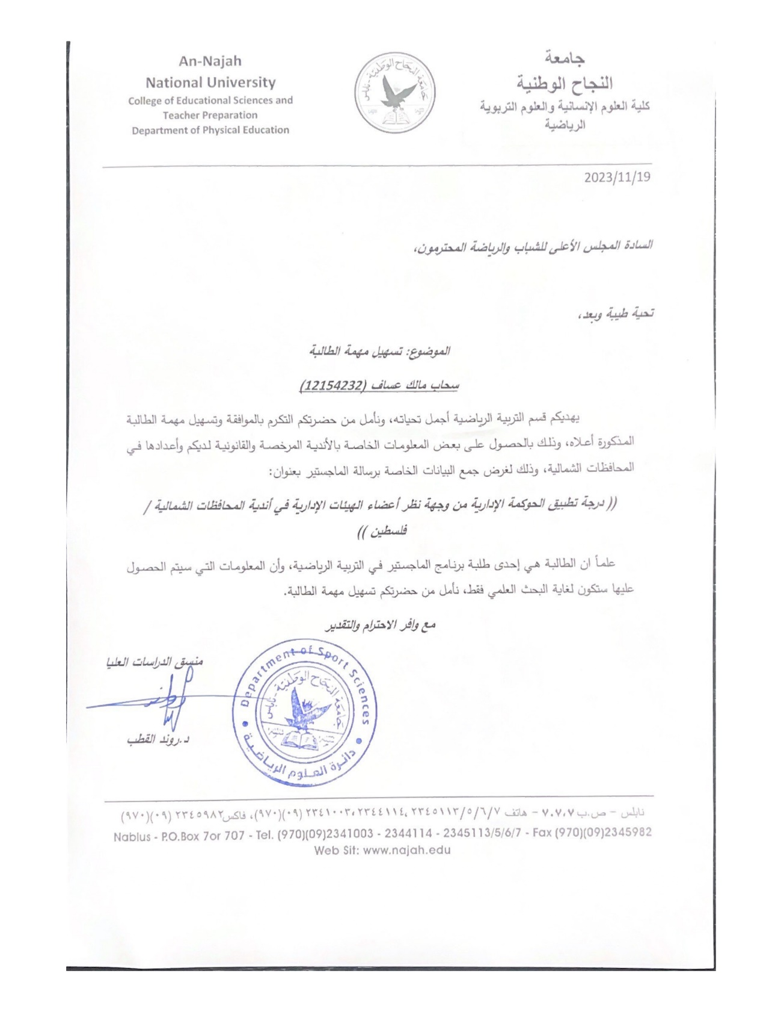

ملحق ه

كتاب تسهيل مهمة توزيع الاستبانات
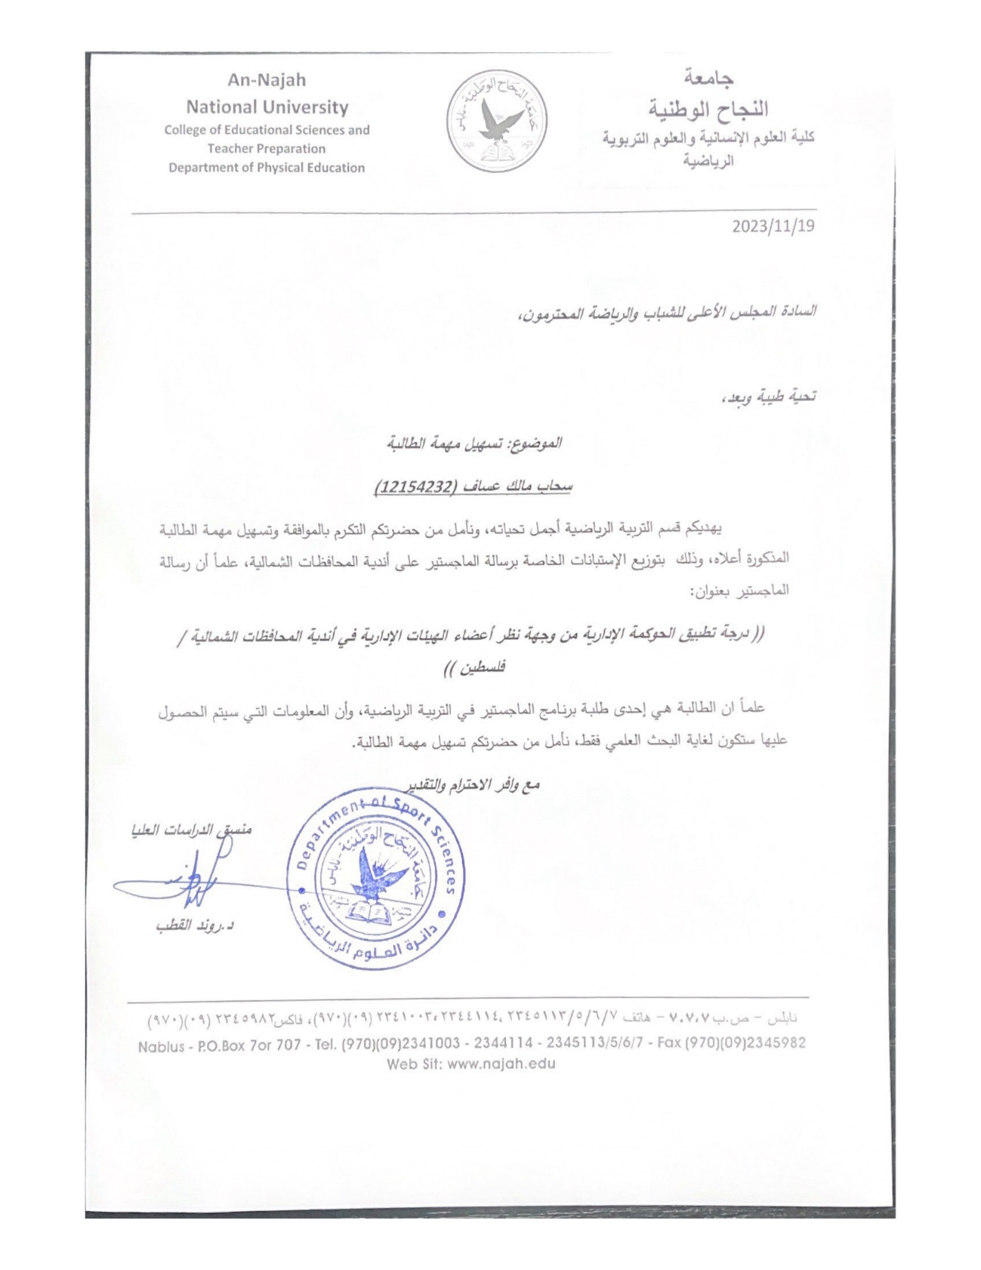

ملحق و

جداول الدراسة

جدول 4

المتوسطات الحسابيّة والانحرافات المعيارية والدرجة لتطبيق الحوكمة الإدارية في اندية المحافظات الشمالية من وجهة نظر اعضاء الهيئات الإدارية (ن=723).
الرقم | الفقرات | متوسط الاستجابة* | الانحراف المعياري | الدرجة
1 | يتوفر في النادي أنظمة وتعليمات لألية عمل الهيئة الادارية | 3.01 | 0.77 | متوسطة
2 | يلتزم النادي بالقوانين والأنظمة والتعليمات المعمول بها في الاتحادات الرياضية المختلفة | 2.91 | 0.99 | متوسطة
3 | يتوفر في النادي هيكل تنظيمي واضح للهيئة الإدارية | 3.34 | 0.94 | متوسطة
4 | يتم تحديد واجبات وصلاحيات أعضاء الهيئة الإدارية في النادي بشكل واضح | 2.89 | 0.99 | متوسطة
5 | يشمل الهيكل التنظيمي وصفا وظيفيا كاملا | 3.44 | 0.62 | مرتفعة
6 | يمتاز النظام الداخلي والأنظمة والتعليمات في الأندية بالوضوح | 3.79 | 0.56 | مرتفعة
7 | يوفر النادي آليات واضحة لتقييم أداء الكوادر المختلفة | 2.92 | 0.72 | متوسطة
8 | يسمح النظام الداخلي للكوادر بمراقبة عمل الهيئة الادارية ويشركهم في تقييم الأداء | 3.63 | 0.64 | مرتفعة
 | الدرجة الكلية لمجال اللوائح والتشريعات | 3.24 | 0.62 | متوسطة
9 | تتمتع الهيئة الإداري للنادي باستقلالية كاملة عند تصميم خططه وفق التشريعات المعمول بها | 3.37 | 0.93 | متوسطة
10 | تتيح الهيئة الادارية الفرصة للعاملين والكوادر للتعبير عن رأيهم والتواصل معها | 3.80 | 0.57 | مرتفعة
11 | تقوم الهيئة الادارية بتحديد وصلاحيات العاملين في النادي | 3.77 | 0.60 | مرتفعة
12 | تتبع الهيئة الادارية الأساليب الديموقراطية في الإدارة وصنع القرار | 3.55 | 0.90 | مرتفعة
13 | تقوم الهيئة الادارية بصورة دورية بعملية التقييم والتقويم للخطط والاهداف | 3.15 | 0.83 | متوسطة
14 | تعمل الهيئة الادارية على تسهيل العمل وذلك بتقوية العلاقات بين الكوادر المختلفة | 3.26 | 0.85 | متوسطة
15 | تقوم الهيئة الادارية بمراجعة دورية لأداء الهيكل التنظيمي | 3.17 | 0.49 | متوسطة
16 | تشرك الهيئة الادارية الداعمين والخبراء من افراد المجتمع ومن الكوادر الفنية في خطة تطوير النادي | 2.99 | 0.76 | متوسطة
 | الدرجة الكلية لمجال القيادة والإدارة | 3.38 | 0.55 | متوسطة
17 | تلتزم الهيئة الادارية في اختيار الكوادر ضمن المعايير | 3.47 | 0.61 | مرتفعة
18 | تلتزم الهيئة الادارية بالنزاهة لتفعيل دور الرقابة المالية في النادي | 3.65 | 0.99 | مرتفعة
19 | تراعي الهيئة الادارية عنصر الشفافية في وضع المعلومات التي تطلبها من موظفيها وكوادرها | 3.80 | 0.88 | مرتفعة
20 | تعتمد الهيئة الادارية الشفافية والوضوح في العمل المؤسسي داخل النادي | 3.62 | 0.99 | مرتفعة
21 | تلتزم الهيئة الادارية بجميع معايير الحوكمة | 3.71 | 0.59 | مرتفعة
22 | تراعي الهيئة الادارية مبدأ الشفافية والوضوح في تطبيق الأنظمة والتعليمات على العاملين والكوادر | 3.32 | 0.86 | متوسطة
23 | تلتزم الهيئة الادارية بإرشادات الرقابة الادارية في عملها | 3.78 | 0.55 | مرتفعة
24 | هناك اسس متبعة واضحة لتطبيق مبدأ الثواب والعقاب | 2.72 | 0.83 | متوسطة
 | الدرجة الكلية لمجال النزاهة المؤسسية | 3.51 | 0.54 | مرتفعة
الدرجة الكلية للحوكمة الإدارية |  | 3.38 | 0.51 | متوسطة
*اقصى استجابة (5) درجات.

مرفق ز

أشكال الدراسة

شكل 11

متوسط الاستجابة على الدرجة الكلية لتطبيق الحوكمة الإدارية من وجهة نظر اعضاء الهيئات الإدارية في اندية المحافظات الشمالية تبعا لمتغير الجنس.
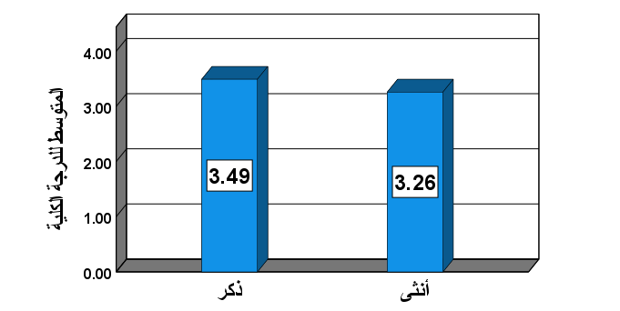

شكل 12

متوسط الاستجابة على مجال (اللوائح والتشريعات) من وجهة نظر اعضاء الهيئات الإدارية في اندية المحافظات الشمالية تبعا لمتغير سنوات الخبرة.
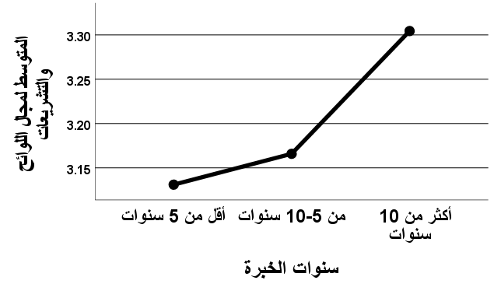

شكل 13

متوسط الاستجابة على مجال (القيادة والإدارة) من وجهة نظر اعضاء الهيئات الإدارية في اندية المحافظات الشمالية تبعا لمتغير سنوات الخبرة.
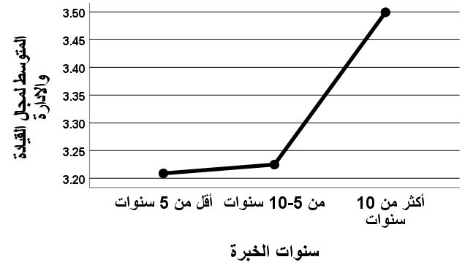

شكل 14

متوسط الاستجابة على مجال (النزاهة المؤسسية) من وجهة نظر اعضاء الهيئات الإدارية في اندية المحافظات الشمالية تبعا لمتغير سنوات الخبرة.
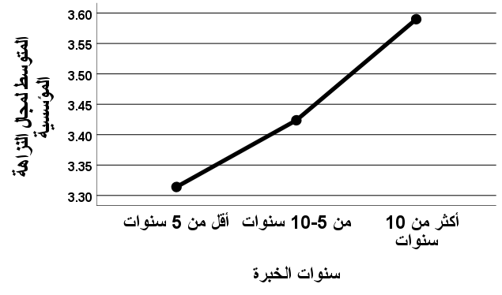

شكل 15

متوسط الاستجابة على الدرجة الكلية لتطبيق الحوكمة الإدارية من وجهة نظر اعضاء الهيئات الإدارية في اندية المحافظات الشمالية تبعا لمتغير سنوات الخبرة.
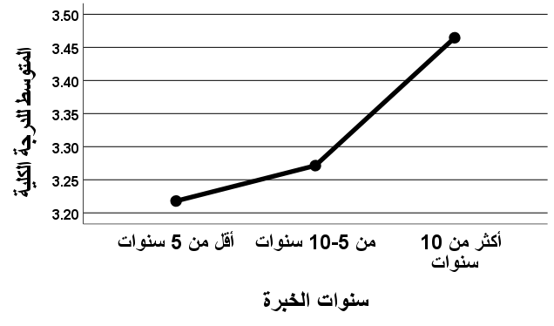


An-Najah National University
Faculty of Graduate Studies

ADMINISTRATIVE BOARD MEMBERS PERSPECTIVES’ IN APPLYING THE ADMINISTRATIVE GOVERNANCE IN THE SPORT CLUBS IN THE NOTHERN GOVERNORATES / PALESTINE

By
Sahab Malik Assaf

Supervisor
Dr. Bashar Saleh

This Thesis is Submitted in Partial Fulfillment of the Requirements for the Degree of Master of Sport Administration, Faculty of Graduate Studies, An-Najah National University, Nablus – Palestine

2024
ADMINISTRATIVE BOARD MEMBERS PERSPECTIVES’ IN APPLYING THE ADMINISTRATIVE GOVERNANCE IN THE SPORT CLUBS IN THE NOTHERN GOVERNORATES / PALESTINE
By
Sahab Malik Assaf
Supervisor
Dr. Bashar Saleh

Abstract
Objective: The study aims to identify administrative governance as perceived by members of administrative bodies in clubs in the northern governorates of Palestine. It examines the implementation of governance in relation to various variables such as gender, years of experience, club classification, and academic qualification.
Method: The researcher opted for the descriptive survey method due to its alignment with the study's objectives. The study sample, comprising 723 members of the administrative bodies in the clubs of the northern governorates, was selected using the available method.
Results: The study's results revealed that the overall score for implementing administrative governance in the clubs of the northern governorates, from the perspective of members of the administrative bodies, was average, with a mean of 3.38. Institutional integrity secured the top position with a high average score of 3.51, followed by leadership and management with a moderate score of 3.38. Regulations and legislation, on the other hand, received the lowest response with a moderate score and arithmetic means (3.24). The research findings showed statistically significant disparities in the implementation of administrative governance as perceived by members of administrative bodies in clubs situated in the northern governorates. These differences are associated with the classification variable, favoring the professional or excellent level. Additionally, statistically significant differences at the significance level based on the academic qualification were also identified and in favor of (postgraduate studies). The results also indicated statistically significant differences in the overall score of administrative governance and its fields (regulations and legislation, leadership and management) in the clubs of the northern governorates from the perspective of members of administrative bodies due to the gender variable and in favor of (male). However, there were no statistically significant differences among them in the domain of (institutional integrity). The results also underscored the presence of statistically significant differences in the overall level of administrative governance and its various aspects within the clubs of the northern governorates. This was evident from the viewpoint of the administrative body members in relation to their years of experience, and in favor of those with experience (more than 10 years).
Recommendations: Clubs should prioritize administrative governance as it significantly impacts club development, performance, and the realization of integrity, justice, and equality. The researcher strongly recommends that clubs give thorough consideration to this concept and its implementation.
Keywords: Institutional integrity; management and leadership; regulations and legislation; administrative bodies; northern governorates.

